УТВЕРЖДАЮ
Заместитель директора департамента
Компания
 |  |  |  |  | ФИО
^{(личная подпись)}
« |  | » |  |  |  | 20

Пояснительная записка

ИТ-инфраструктура ЦОД
Компания

Москва
2019

ЛИСТ СОГЛАСОВАНИЯ

Наименование организации | Должность | Фамилия и инициалы | Подпись | Дата

Оглавление

Перечень принятых сокращений 6
1 Общие сведения 8
1.1 Наименование проектируемой Системы 8
1.2 Основание для создания Системы 8
1.3 Перечень организаций, участвующих в разработке Системы 8
1.4 Плановые сроки начала и окончания работ по созданию Системы 8
1.5 Назначение и цели создания Системы 8
1.6 Очередность создания Системы 8
1.7 Соответствие проектных решений нормам и правилам техники безопасности, пожаро- и взрывобезопасности 9
1.8 Используемые при проектировании нормативно-технические документы 9
2 Основные технические решения 10
2.1 Техническая архитектура 10
2.1.1 Структура построения Системы 10
2.1.2 Подсистема серверов 12
2.1.3 Подсистема виртуализации вычислительных ресурсов 14
2.1.4 Подсистема хранения данных 28
2.1.5 Подсистема сети хранения данных 29
2.1.6 Подсистема сети передачи данных 31
2.1.7 Подсистема балансировки сетевой нагрузки 36
2.1.8 Подсистема виртуализации сети 36
2.1.9 Подсистема корпоративных информационных систем 36
2.1.10 Подсистема точного времени 38
2.1.11 Подсистема межсетевого экранирования 39
2.2 Взаимодействие со смежными системами 40
2.3 Технические средства 41
2.3.1 Аппаратное обеспечение 41
2.3.2 Программное обеспечение 42
2.4 Режимы функционирования 42
2.4.1 Штатный режим работы 42
2.4.2 Сервисный режим работы 42
2.4.3 Аварийный режим работы 43
2.5 Состав функций, реализуемых Системой 43
2.5.1 Функции Системы в целом 43
2.5.2 Функции подсистем 43
2.6 Обеспечение потребительских характеристик Системы 46
2.6.1 Обеспечение высокой доступности 46
2.6.2 Масштабируемость 47
2.7 Численность, функции и квалификация персонала 47
3 Мероприятия по подготовке объекта автоматизации к вводу Системы в действие 49
3.1 Инженерные системы 49
3.2 Сеть хранения данных 50
3.3 Виртуальная среда 50
Приложение А Спецификации аппаратного обеспечения Системы 51
Приложение Б Схемы размещения оборудования 66
Приложение В Конфигурация ПВВР 68
Приложение Г Информация о документе 79

Список рисунков

Рис. 1 – Концептуальная схема Системы 11
Рис. 2 – Схема взаимодействия контуров Системы 12
Рис. 3 – Целевая структура среды виртуализации VMware vSphere 16
Рис. 4 – Виртуальная сеть ПВВР 20
Рис. 5 – Схема vCenter HA 21
Рис. 6 – Схема разделения СХД по контурам безопасности 28
Рис. 7 – Структурная схема SAN 30
Рис. 8 – Схема организации Backbone-фабрики 31
Рис. 9 – Концептуальная схема архитектуры подключения оборудования ЦОД К2 33
Рис. 10 – Структурная схема архитектуры подключения оборудования ЦОД К2 34
Рис. 11 – Целевая схема доменной инфраструктуры 37
Рис. 12 – Схема взаимодействия контуров безопасности 40
Рис. 13 – Схема размещения стоек в машзале 66
Рис. 14 – Условные обозначения схемы размещения стоек в машзале 67
Рис. 15 – Сводная по этажам ЦОД 67

Список таблиц

Табл. 1 – Иерархическая структура ПВВР 16
Табл. 2 – Характеристики виртуальных порт-групп 20
Табл. 3 – Перечень и характеристики служебных ВМ 26
Табл. 4 – Перечень и состав дисковых массивов 30
Табл. 5 – Спецификация на серверы Тестового контура 52
Табл. 6 – Спецификация на серверы Неаттестованного продуктивного контура 53
Табл. 7 – Спецификация на серверы контура К3 55
Табл. 8 – Спецификация на серверы контура К2 56
Табл. 9 – Спецификация на серверы кластера управления 58
Табл. 10 – Спецификация на дисковый массив блочного доступа #1 60
Табл. 11 – Спецификация на дисковый массив блочного доступа #2 60
Табл. 12 – Спецификация на дисковый массив файлового доступа 61
Табл. 13 – Спецификация на оборудование SAN 62
Табл. 14 – Спецификация на оборудование LAN 62
Табл. 15 – Спецификация на балансировщики сетевой нагрузки 64
Табл. 16 – Спецификация на оборудование WAN 64
Табл. 17 – Спецификация на оборудование МСЭ 64
Табл. 18 – Спецификация на оборудование защиты от DDoS-атак 65
Табл. 19 – Спецификация на оборудование сетевого анализа 65
Табл. 20 – Спецификация на оборудование брокера сетевого трафика 66
Табл. 21 – Спецификация на ПАК Сервер точного времени 66
Табл. 22 – Общие настройки хост-серверов ESXi 69
Табл. 23 – Настройки кластера управления vSphere HA ЦОД К2 69
Табл. 24 – Установка VCSA 6.7 70
Табл. 25 – Настройка VCSA 6.7 71
Табл. 26 – Создание коммутатора VDS 71
Табл. 27 – Настройки коммутатора VDS 71
Табл. 28 – Настройки интерфейсов VMkernel 72
Табл. 29 – Конфигурация виртуальных порт-групп VDS 72
Табл. 30 – Cоздание Datastore Cluster 73
Табл. 31 – Установка vROps 8.0 73
Табл. 32 – Установка vROps Remote Collector 73
Табл. 33 – Установка vROps Remote Collector – Initial Setup 74
Табл. 34 – Создание группы коллекторов vROps 74
Табл. 35 – Настройка vROps Remote Collector adapter 74
Табл. 36 – Установка Log Insight 8.0 74
Табл. 37 – Установка Log Insight Forwarder 75
Табл. 38 – Установка Log Insight Forwarder – Initial Setup 75
Табл. 39 – Настройка vSphere Integration для Log Insight Forwarder 75
Табл. 40 – Настройка Log Insight Forwarder 76
Табл. 41 – Настройка пересылки логов для Log Insight Forwarder 76
Табл. 42 – Список открытых портов на хост-серверах ESXi 76
Табл. 43 – Список открытых портов vROps Remote Collector 77
Табл. 44 – Список открытых портов vRealize Log Insight Forwarder 78
Табл. 43 – Связанные документы 80
Табл. 44 – История документа 80

Перечень принятых сокращений
Сокращение | Описание
AAA | Authentication, Authorization, Accounting
ACL | Access Control List
AD | Active Directory
API | Application Programming Interface
BGP | Border Gateway Protocol
CLI | Command Line Interface
CPU | Central Processing Unit
DDoS | Distributed Denial of Service
DNS | Domain Name System
DRAM | Dynamic Random Access Memory
DWDM | Dense Wavelength Division Multiplexing
ECMP | Equal Cost Multiple Path
EVPN | Ethernet VPN
FC | Fibre Channel
GbE | Gigabit Ethernet
GPS | Global Positioning System
HTTP | HyperText Transfer Protocol
IETF | Инженерный совет Интернета
IP | Internet Protocol
IPSec | Набор протоколов для обеспечения защиты данных, передаваемых по межсетевому протоколу IP
IS-IS | Протокол маршрутизации промежуточных систем
KMS | Key Management System
LAG | Link Aggregation Group
LAN | Local Area Network
LC | Link Control – оптический коннектор с наконечником 1,25 мм в пластиковом прямоугольном корпусе
LDAP | Lightweight Directory Access Protocol
LDP | Label Distribution Protocol
LUN | Logical Unit Number
MAC | Media Access Control
MPLS-TE | Multiprotocol Label Switching for Traffic Engineering
MSDP | Multicast Source Discovery Protocol
NBD | Next Business Day
NFS | Network File System
NSR | Nonstop Active Routing
NTP | Network Time Protocol
OID | Object Identifier
OSI | Open Systems Interconnection
OSPF | Open Shortest Path First
PIM | Protocol Independent Multicast
PTP | Precision Time Protocol
QoS | Quality of Service
RADIUS | Remote Authentication in Dial-In User Service
RAID | Redundant Array of Independent Disks
RBAC | Role-based Access Control
RHEL | Red Hat Enterprise Linux
RMA | Return Merchandise Authorization
RPM | RPM Package Manager
RPVST | Rapid Per-VLAN Spanning Tree
RSVP | Resource Reservation Protocol
SAN | Storage Area Network
SAS | Serial Attached SCSI
SDN | Software Defined Network
SFP | Small Form-factor Pluggable
SIP | Session Initiation Protocol
SLA | Service Level Agreement
SMB | Server Message Block
SNMP | Simple Network Management Protocol
SSD | Solid State Drive
SSH | Secure Shell
SSL | Secure Sockets Layer
TAC | Глобальная служба технической поддержки компании Cisco
TACACS | Terminal Access Controller Access Control System
TAP | Test Access Point
TCP | Transmission Control Protoco
URL | Uniform Resource Locator - унифицированный указатель веб-ресурса
VADP | vSphere API for Data Protection
VDOM | Virtual Domain
VLAN | Virtual Local Area Network
VNI | VXLAN Network Identifier
VPLS | Virtual Private LAN Service
VRF | Virtual Routing and Forwarding
VTEP | VXLAN tunnel endpoint
VXLAN | Virtual Extensible LAN
ВМ | Виртуальная машина
ГБ | Гигабайт
ГГц | Гигагерц
ИС | Информационная система
ИТ | Информационные технологии
КМС | Корпоративная мультисервисная сеть
КТС | Комплекс технических средств
ЛВС | Локальная вычислительная сеть
МСЭ | Межсетевой экран
ОЗУ | Оперативная память
ОС | Операционная система
ПБ | Петабайт
ПБСН | Подсистема балансировки сетевой нагрузки
ПВВР | Подсистема виртуализации вычислительных ресурсов
ПВС | Подсистема виртуализации сети
ПКИС | Подсистема корпоративных информационных систем
ПМСЭ | Подсистема межсетевого экранирования
ПО | Программное обеспечение
ПРК | Подсистема резервного копирования
ПСПД | Подсистема сети передачи данных
ПТВ | Подсистема точного времени
ПХД | Подсистема хранения данных
РГ | Рабочая группа
РК | Резервное копирование
СКДПУ | Система контроля действий поставщиков ИТ-услуг
СРК | Система резервного копирования
СХД | Система хранения данных
ТБ | Терабайт
ФСБ | Федеральная служба безопасности
ФСТЭК | Федеральная служба по техническому и экспортному контролю

Общие сведения

Наименование проектируемой Системы
Полное наименование системы: Инфраструктура ЦОД (далее – Система).

Основание для создания Системы
Работы по созданию Системы проводятся на основании Технического задания и Указания о начале работ и создании РГ по Проекту Инфраструктура ЦОД.

Перечень организаций, участвующих в разработке Системы
Организации, участвующие в создании Системы:
- Заказчик:.
- Исполнитель:.

Плановые сроки начала и окончания работ по созданию Системы
Плановые сроки начала и окончания работ определяются согласно Плана Проекта.

Назначение и цели создания Системы
Система является программно-аппаратным комплексом и обеспечивает размещение и работоспособность информационных систем (ИС).
Целью создания Системы является:
- Увеличение объема вычислительных ресурсов;
- Повышение уровня доступности ИС.

Очередность создания Системы
Создание Системы состоит из следующих стадий:
- Техническое задание;
- Технический проект;
- Испытания и ввод в действие.

Соответствие проектных решений нормам и правилам техники безопасности, пожаро- и взрывобезопасности
Предлагаемые проектные решения предусматривают использование унифицированных изделий или других компонентов, прошедших, в случаях, предусмотренных нормативными актами РФ, обязательную сертификацию на соответствие действующим требованиям, нормам и правилам техники безопасности, пожаро- и взрывобезопасности и т.п. и разрешенных к использованию на территории РФ.

Используемые при проектировании нормативно-технические документы
При проектировании Системы использованы следующие нормативно-технические документы:
- ГОСТ 34.003-90. Информационная технология. Комплекс стандартов на автоматизированные системы. Автоматизированные системы. Термины и определения.
- ГОСТ 34.201-89. Информационная технология. Комплекс стандартов на автоматизированные системы. Виды, комплектность и обозначение документов при создании автоматизированных систем.
- ГОСТ 34.601-90. Информационная технология. Комплекс стандартов на автоматизированные системы. Автоматизированные системы. Стадии создания.
- РД 50-34.698-90. Методические указания. Информационная технология. Комплекс стандартов и руководящих документов на автоматизированные системы. Автоматизированные системы. Требования к содержанию документов.

Основные технические решения
В данном разделе приведены технические решения в соответствии с комплексом требований к Системе на создание ИТ-инфраструктуры ЦОД.
В рамках Проекта используется существующая политика именования объектов ЦОД в соответствии с документами «Стандарт именования серверов», «Правила именования физических устройств, их компонентов и гипервизоров, размещаемых в центрах обработки данных (ЦОД) редакция 1.0». В процессе разработки проектного решения предусматривается создание новых шаблонов именования для типов объектов, отсутствующих в указанных выше документах. Данные шаблоны должны быть включены в обновленные редакции документов политики именования.

Техническая архитектура

Структура построения Системы
В состав Системы входят следующие подсистемы:
- подсистема серверов (ПС);
- подсистема виртуализации вычислительных ресурсов (ПВВР);
- подсистема хранения данных (ПХД);
- подсистема сети хранения данных (SAN);
- подсистема сети передачи данных (ПСПД);
- подсистема балансировки сетевой нагрузки (ПБСН);
- подсистема виртуализации сети (ПВС);
- подсистема корпоративных информационных систем (ПКИС);
- подсистема точного времени (ПТВ);
- подсистема межсетевого экранирования (ПМСЭ).
Концептуальная схема Системы представлена на Рис. 1.

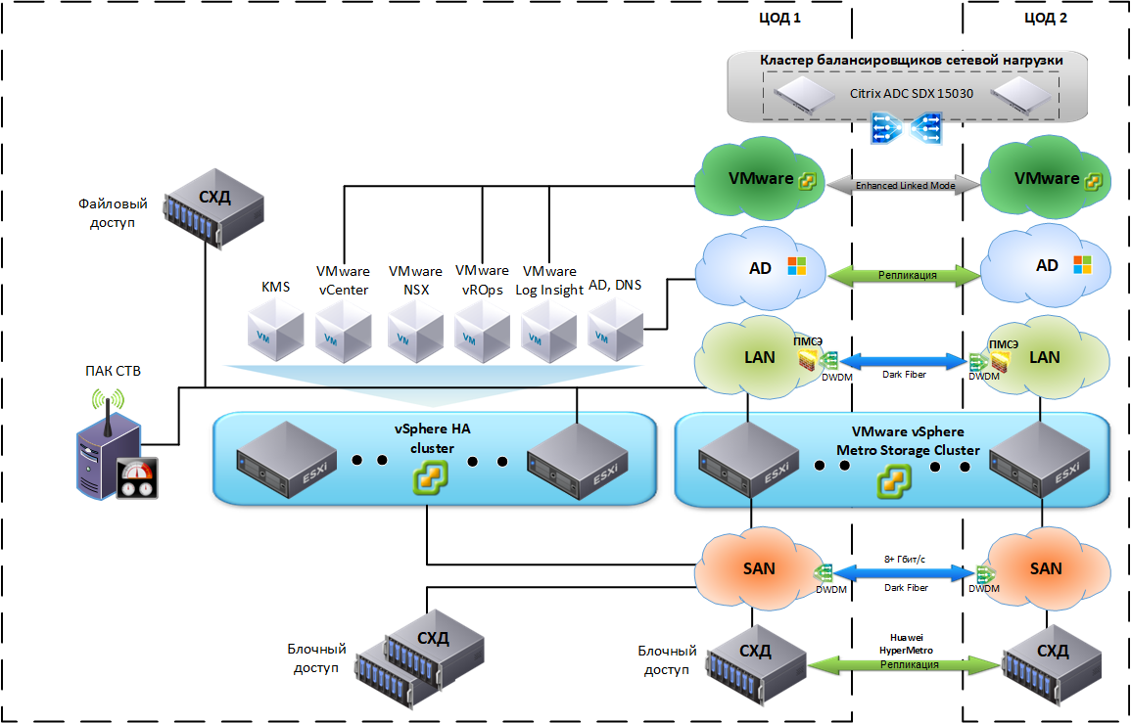

Рис. 1 – Концептуальная схема Системы
Система поделена на независимые контуры безопасности:
- Тестовый контур, в котором должны размещаться ИС тестирования/разработки с пониженным SLA;
- Неаттестованный продуктивный контур, в котором должны размещаться продуктивные ИС, не попадающие под требования аттестации;
- Контур К3 – аттестованный продуктивный контур, в котором должны размещаться продуктивные ИС уровня защищенности К3.
- Контур К2 – аттестованный продуктивный контур, в котором должны размещаться продуктивные ИС уровня защищенности К2.
Схема взаимодействия контуров и используемые компоненты подсистем в каждом контуре представлены на Рис. 2.
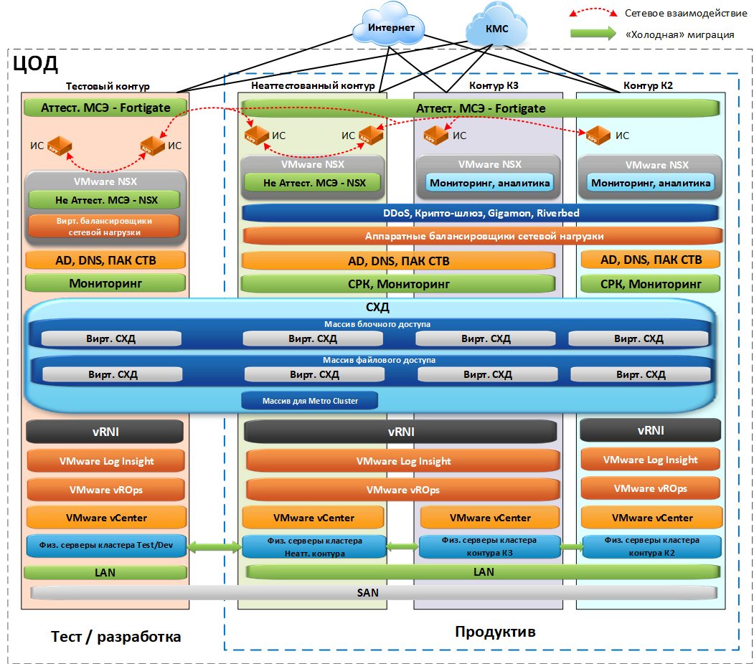
Рис. 2 – Схема взаимодействия контуров Системы
В Системе реализуется собственная инфраструктура, обеспечивающая выполнение всех функций Системы. Взаимодействие подсистем обеспечиваются посредством сетей LAN, SAN и базовых корпоративных информационных систем и служб (AD, DNS, KMS, WSUS). Оборудование Системы размещается в ЦОД К2 и использует существующую инженерную инфраструктуру (серверные стойки, электропитание, охлаждение и пр.).
Для построения Системы используется оборудование, поставляемое согласно Приложению А.
Описание функционирования Системы в различных режимах работы приведено в разделе 2.4.
Размещение оборудования Системы в серверных стойках и размещение стоек в машзале приведены в Приложении Б.

Подсистема серверов
Подсистема серверов (ПС) включает в состав физические серверы архитектуры x86, предоставляющие вычислительные ресурсы для работы ИС.
Серверы организационно разделяются на 4 контура безопасности в соответствии с пунктом 2.1.1, в каждом контуре используются идентичные блэйд-шасси Dell PowerEdge MX7000 и блэйд-серверы PowerEdge MX740C. Серверы распределяются между контурами следующим образом:
- Тестовый контур: 4 шасси по 8 серверов в каждом;
- Неаттестованный продуктивный контур: 8 шасси по 8 серверов в каждом;
- Контур К3: 8 шасси по 8 серверов в каждом;
- Контур К2: 4 шасси по 8 серверов в каждом;
- Кластер управления: 2 шасси по 6 серверов в каждом.
Основные параметры шасси PowerEdge MX7000:
- Высота: 7U;
- 8 слотов полной ширины под блэйд-серверы;
- 4 блока питания по 3000 Вт (2+2);
- 2 Ethernet-коммутатора Dell EMC MX5108N (25GbE, 4 порта 10GbT, 1 порт 40GbE QSFP+, 2 порта 100GbE Q28);
- 2 FC-коммутатора Dell EMC MXG610S (16 активированных портов FC32, 4 оптических модуля FC32 SFP+);
- 2 платы модуля управления уровня шасси;
- ПО автоматического развертывания блэйд-серверов OpenManage Enterprise.
Основные параметры блэйд-серверов PowerEdge MX740C:
- 2 процессора Intel Xeon 8270, 2,7 ГГц, 26 ядер;
- 1 ТБ RAM;
- 2 SSD 240 ГБ SATA 2,5” в RAID1;
- RAID-контроллер PERC H730p
- 2-портовый сетевой Ethernet-адаптер QLogic FastLinQ 41232 Dual Port 10/25GbE;
- 2-портовый FC-адаптер Emulex 16 Гбит/с;
- Модуль удаленного управления iDRAC9 Enterprise и iDRAC Group Manager.
Шаблон именования серверного шасси: dc9-bch-<№-стойки>-<№-юнита>. Шаблон именования блэйд-серверов: <имя-шасси>-bl##.
Спецификации на серверы представлены в Приложении А.

Подсистема виртуализации вычислительных ресурсов
      - Структура ПВВР
Подсистема виртуализации вычислительных ресурсов позволяет запускать сервисы ИС в виртуальных машинах. Концепция виртуальных машин обеспечивает изолированное выполнение различных сервисов одной или нескольких ИС в рамках одного физического сервера, возможность «живой» миграции ВМ между хостами виртуализации и автоматический перезапуск сервисов, выполняющихся в рамках ВМ, на доступных физических серверах при отказе текущего сервера.
ПВВР строится на основе ПО VMware vSphere, vRealize Operations Manager, vRealize Log Insight и состоит из следующих компонентов:
- Физический хост-сервер с установленным гипервизором ESXi 6.7, обеспечивающим процесс виртуализации и управление ресурсами и подключениями отдельного физического сервера, функционирование и управление виртуальными машинами в рамках физического сервера;
- ПО управления виртуальной средой VMware vCenter 6.7 для централизованного управления группами и кластерами ESXi-серверов, их ресурсами, виртуальными машинами и правами доступа;
- ПО мониторинга ПВВР VMware vRealize Operations Manager 8.0;
- ПО централизованного сбора логов ПВВР VMware vRealize Log Insight 8.0.
Файлы виртуальных машин размещаются на общем дисковом массиве, на котором создана файловая система VMFS6. Хосты, подключённые к единому дисковому массиву, объединены между собой в кластер высокой доступности – HA (High Availability) и DRS (Distributed Resourse Scheduler) кластер. Хосты ESXi добавляются в кластер по FQDN-именам. Кластер обеспечивает автоматический перезапуск виртуальных машин в случае сбоя хостов. Также кластер обеспечивает равномерную загруженность всех хостов, распределяя виртуальные машины средствами технологии vMotion. Для ВМ, организованных в кластер на прикладном уровне, предусматривается создание Anti-affinity правил, которые запрещают ВМ выполняться на одном хосте ESXi. Конфигурация HA-кластеров для ВМ ИС разрабатывается на этапе размещения ВМ в среде виртуализации.
Для каждого из четырех контуров безопасности создается собственный сервер управления VMware vCenter. Данные серверы располагаются в кластере управления, который управляется сервером vCenter Black в РЦОД.
В рамках неаттестованного продуктивного контура кроме локальных HA-кластеров создается «растянутый» vSphere Metro Storage Cluster (MetroCluster) между ОЦОД и РЦОД. Ресурсы кластера делятся в соотношении 50/50 между площадками, и каждая половина кластера имеет запас свободных вычислительных ресурсов в размере 50% от общего пула ресурсов кластера – тем самым при отказе одной из площадок не произойдет просадка производительности при запуске всех ВМ на работающей половине кластера.
В vCenter формируется логическая структура виртуальной инфраструктуры, определяющая группы управления и функционирования компонентов ПВВР. Иерархическая структура виртуальной среды приведена в Табл. 1.
Табл. 1 – Иерархическая структура ПВВР
Тип / уровень иерархии |  |  |  | Наименование | Описание
 |  |  | Существующий vCenter кластера управления – Black
 |  |  |  | DC5 | Логический объект «Датацентр»
 |  |  |  | dc5-mgmt | Кластер управления в РЦОД
 |  |  |  | dc9-mgmt | Кластер управления в ОЦОД
 |  |  |  | Templates | Шаблоны ВМ
 |  |  | vCenter тестового контура – vc-dc9t
 |  |  |  | DC9-t | Логический объект «Датацентр»
 |  |  |  | dc9-cl##t | Кластеры для ВМ
 |  |  |  | Templates | Шаблоны ВМ
 |  |  | vCenter неаттестованного продуктивного контура – vc-dc9n
 |  |  |  | DC9-n | Логический объект «Датацентр»
 |  |  |  | dc9-cl##n | Кластеры для ВМ
 |  |  |  | dc9-cl##nm | Кластер vSphere Metro Storage Cluster для ВМ
 |  |  |  | Templates | Шаблоны ВМ
 |  | vCenter контура К3 – vc-dc9k3
 |  |  |  | DC9-k3 | Логический объект «Датацентр»
 |  |  |  | dc9-cl##k3 | Кластеры для ВМ
 |  |  |  | Templates | Шаблоны ВМ
 |  | vCenter контура К2 – vc-dc9k2
 |  |  |  | DC9-k2 | Логический объект «Датацентр»
 |  |  |  | dc9-cl##k2 | Кластеры для ВМ
 |  |  |  | Templates | Шаблоны ВМ

Реализуемая в рамках Проекта среда виртуализации VMware vSphere ЦОД К2 включается в состав существующих доменов SSO vsphere.local в РЦОД.
Целевая структура среды виртуализации представлена на Рис. 3.
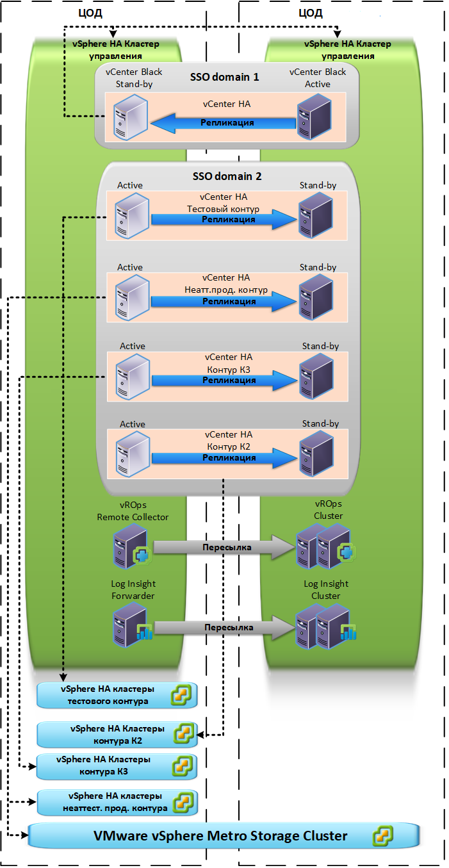

Рис. 3 – Целевая структура среды виртуализации VMware vSphere
      - Хост-серверы ESXi
Виртуальные машины выполняются на хост-серверах VMware ESXi 6.7, включенных в кластеры высокой доступности vSphere HA/DRS.
В каждый HA-кластер по умолчанию включаются все серверы блэйд-шасси, кластер включает серверы четырех шасси из разных серверных стоек. Одно шасси Dell PowerEdge MX7000 содержит 8 блэйд-серверов, таким образом:
- Тестовый контур включает 1 HA-кластер размером 32 хоста ESXi (4 шасси);
- Неаттестованный продуктивный контур включает 2 HA-кластера размером 32 хоста ESXi каждый (8 шасси);
- Контур К3 включает 2 HA-кластера размером 32 хоста ESXi каждый (8 шасси);
- Контур К2 включает 1 HA-кластер размером 32 хоста ESXi (4 шасси);
- Кластер управления включает 12 хостов ESXi (2 шасси по 6 серверов в каждом).
Допускается создание при необходимости кластеров с другим количеством хостов с сохранением принципа распределения хостов между шасси и серверными стойками. Состав, распределение между продуктивными контурами и количество кластеров определяется в процессе внедрения решения и размещения на нем ВМ ИС.
Для всех кластеров по умолчанию включен режим DRS, кластеры создаются по схеме: «N+1» при количестве хостов не более 16, «N+2» при количестве хостов более 16. Хосты добавляются в vCenter по FQDN-именам и синхронизируют время с помощью ПАК СТВ по протоколу NTP.
Для работы гипервизора на каждом хост-сервере виртуализации включена поддержка следующих технологий:
- аппаратной виртуализации (Intel VT-x);
- Trusted Execution Technology (NX-Bit);
- EPT (Extended Page Tables);
- Hyper Threading;
- Enhanced Intel SpeedStep.
Шаблон именования хоста ESXi в ЦОД К2: dc9-esxi-<№-стойки>-<№-юнита>-bl##
Шаблон именования хоста ESXi кластера MetroCluster в РЦОД:
dc5-esxi-<№-стойки>-<№-юнита>-bl##.
Шаблон именования HA-кластера: dc9-cl##a, где a – аттестованный продуктивный контур, n – неаттестованный продуктивный контур, t – тестовый контур.
Конфигурация хостов ESXi приведена в Приложении В.
      - Виртуальная сеть ПВВР
Сетевое взаимодействие компонентов ПВВР организуется посредством распределенного виртуального сетевого коммутатора vSphere Distributed Switch (VDS). Коммутатор VDS создается на уровне сервера vCenter. Для каждого HA-кластера на vCenter создается собственный коммутатор VDS со следующим шаблоном именования:
vds_dc9-<контур>-cl##, где
- dc9 – номер площадки,
- <контур> – тип контура: t, n, k3, k2,
- cl## – номер HA-кластера vSphere.
Каждый хост ESXi имеет 2 физических сетевых порта 25 GbE (Uplink) и 3 служебных интерфейса типа VMkernel:
- management-интерфейс – vmk0,
- интерфейс для операций vMotion#1 – vmk1;
- интерфейс для операций vMotion#2 – vmk2.
В части «живой» миграции ВМ используется режим Multi-NIC vMotion, когда при операции vMotion одновременно задействованы все два Uplink-порта хоста ESXi.
Интерфейс management используется для управления хостом ESXi и взаимодействия с сервером vCenter и другими хостами ESXi. Для каждого интерфейса типа VMkernel выделен собственный IP-адрес.
На хосте ESXi работает один коммутатор VDS, встроенный стандартный виртуальный коммутатор удаляется. На VDS создаются виртуальные порт-группы под различные функциональные нужды и для каждой сети VLAN: Uplink-порты хоста ESXi, интерфейсы типа VMkernel, виртуальные сетевые адаптеры служебных и продуктивных ВМ. Шаблон именования: ####-<service_name>.
Для каждого контура безопасности виртуальные сетевые интерфейсы гипервизоров находятся в выделенных порт-группах с отдельными VLAN, ВМ vCenter каждого контура находятся каждый в своей порт-группе с отдельным номером VLAN. Для контура К2 виртуальные сетевые интерфейсы управления гипервизорами находятся в одной сети VLAN с сервером vCenter контура К2.
Все порт-группы кроме vMotion пересылают сетевой трафик через два Uplink-порта хоста ESXi, которые объединены на VDS в группу Teaming с режимом автоматизированной балансировки сетевой нагрузки «Based on Physical NIC load» (LBT – Load-based Teaming). Для порт-групп vMotion настраивается режим «Route Based on Originating Virtual Port». Перечень и характеристики виртуальных порт-групп кластера управления представлены в Табл. 2.
Табл. 2 – Характеристики виртуальных порт-групп
Имя порт-группы | VLAN | Режим работы адаптеров | Функции | Вирт. коммутатор | Тип
По умолчанию | Trunk  0-4094 | - | Uplink Port group | vds_dc9-<контур>-cl## | Uplink Port group
<####>_mgmt |  | Active: dvUplink1, dvUplink2 | Сеть управления ESXi |  | VMkernel
<####>_vmotion1 |  | Active: dvUplink1  Stand-by: dvUplink2 | Сеть vMotion#1 |  | VMkernel
<####>_vmotion2 |  | Active: dvUplink2  Stand-by: dvUplink1 | Сеть vMotion#2 |  | VMkernel
<####>_srv |  | Active: dvUplink1, dvUplink2 | Сеть служебных виртуальных машин |  | Virtual Machine
<####>_vc-dc9t |  | Active: dvUplink1, dvUplink2 | Для vCenter тестового контура |  | Virtual Machine
<####>_vc-dc9n |  | Active: dvUplink1, dvUplink2 | Для vCenter неатт.прод. контура |  | Virtual Machine
<####>_vc-dc9k3 |  | Active: dvUplink1, dvUplink2 | Для vCenter контура К3 |  | Virtual Machine
<####>_vcenterha |  | Active: dvUplink1, dvUplink2 | Сеть vCenter HA |  | Virtual Machine
Порт-группы для виртуальных машин ИС создаются на этапе размещения ИС в среде виртуализации Системы.
Схема организации сетевого взаимодействия ПВВР приведена на рисунке Рис. 4.
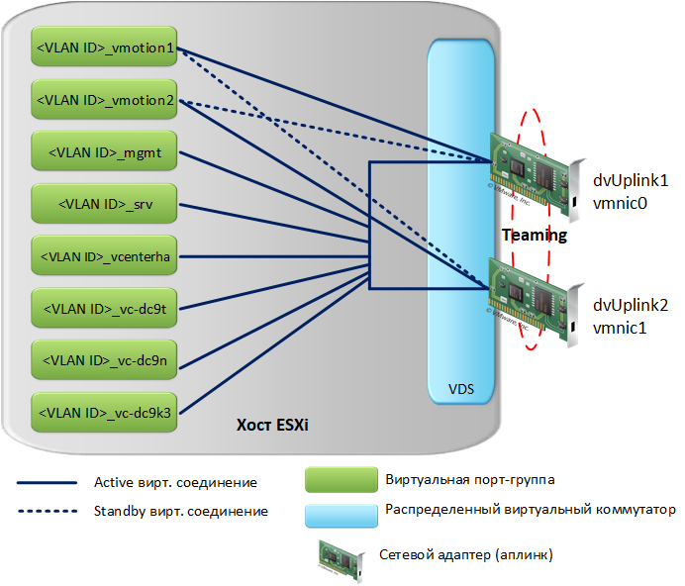
Рис. 4 – Виртуальная сеть ПВВР
      - Организация хранения данных ПВВР
Гипервизор ESXi устанавливается на RAID-массив (RAID 1) блэйд-сервера, состоящий из двух SSD-дисков объемом 240 ГБ.
Для хранения данных виртуальных машин используются LUN-тома на дисковых массивах HPE 3PAR 20850 R2 и Huawei OceanStor Dorado5000 V3, подключаемые к серверам ESXi через сеть SAN. На томах LUN создается хранилище VMFS6 (datastore), на котором размещаются файлы виртуальных машин. Стандартные объемы для datastore – 8 и 16 ТБ. Хранилища объединяются в Datastore Cluster с автоматизированным распределением ВМ по объему и нагрузке ввода/вывода между хранилищами (функционал Storage DRS).
Шаблон именования Datastore: <индекс СХД (d.номер LUN)>-h###-###, где h### - номер hLUN для ESXi, ### - LUN ID.
Шаблон именования Datastore Cluster: cl##a-##-<индекс СХД (d.номер первого LUN_номер последнего LUN в кластере )>.
Используемая политика multipathing для FC-адаптеров хостов ESXi – Round Robin (RR).
      - Средства управления ПВВР
В качестве основной системы централизованного управления vSphere используется сервер vCenter 6.7, который развернут в виде vCSA (vCenter Server Appliance), модель развёртывания – «with Embedded Platform Services Controller». Это виртуальная машина с гостевой ОС SLES и встроенной СУБД vPostgres.
Для повышения доступности службы vCenter используется механизм vCenter HA (Рис. 5), при этом теневая копия ВМ (vCenter Passive node) и узел Witness node располагаются в другом ЦОД относительно узла vCenter Active node. Для ВМ Passive node и Witness node настраивается Anti-affinity VM-VM DRS-правило. Все узлы кластера vCenter HA взаимодействуют и реплицируют данные через внутреннюю сеть vCenter HA network. При настройке сети VCHA в мастере настроек не указывается default gateway.
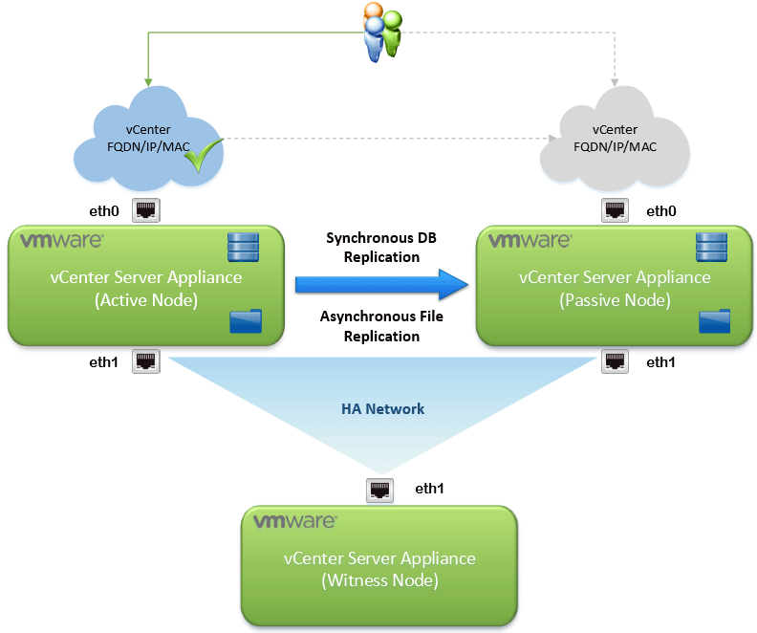
Рис. 5 – Схема vCenter HA
В РЦОД используется существующий сервер vCenter Black, управляющий кластерами управления. В ЦОД развертывается 4 новых сервера vCenter для:
- Тестового контура – vc-dc9t;
- Неаттестованного продуктивного контура – vc-dc9n;
- Контура К3 – vc-dc9k3;
- Контура К2 – vc-dc9k2.
Для всех серверов vCenter настраивается режим vCenter HA. Создаваемые серверы vCenter добавляются в существующий SSO домен vsphere.local, включаются в группу Enhanced Linked Mode.
ВМ vCenter располагаются, с учетом локального управления, на кластере управления ЦОД К2 – dc9-mgmt.
Для обеспечения мониторинга ресурсов VMware vSphere площадки ЦОД на ней развертывается виртуальная машина VMware vROps Remote Collector в конфигурации «Remote Collector (Large)». Адаптер на Remote Collector собирает данные с объектов vSphere и пересылает на vROps кластер аналитики на площадке РЦОД. Каждой площадке назначаются отдельные группы коллекторов, которым назначаются адаптеры. Создание группы коллекторов представлено в Приложении В. Для сбора и обработки информации со всех серверов vCenter используется один кластер аналитики vROps.
Также развертывается дополнительный сервер vRealize Log Insight Forwarder, пересылающий логи (файлы журналов) объектов ПВВР ЦОД на основной сервер Log Insight в РЦОД. Пересылка логов осуществляется по методу «Ingestion API target with SSL». В рамках организации пересылки логов на основном сервере Log Insight в РЦОД перевыпускается SSL-сертификат. Хосты ESXi плошадки ЦОД настраиваются на пересылку логов на Log Insight Forwarder.
Для тестового контура и контура К2 отдельно развертываются серверы VMware vROps и Log Insight, выделенные серверы для каждого из контуров.
      - Виртуальные машины
В рамках Проекта развертываются служебные серверы в виде виртуальных машин. ВМ размещаются в кластерах управления ЦОД и РЦОД.
Между всеми контурами запрещена «живая» миграция ВМ, только «холодная» миграция. При этом миграция на контуры К2 и К3 возможна только из неаттестованного продуктивного и только в одном направлении, аналогично в отношении миграции между К2 и К3
По умолчанию у ВМ кластера управления тип виртуального диска Thick Provision Lazy Zeroed.
Размещаемые в дальнейшем в среде виртуализации виртуальные машины ИС должны иметь 2 виртуальных сетевых интерфейса:
- 1-й интерфейс – Целевое продуктивное взаимодействие, балансировка трафика, подключение к вспомогательному сервисному контуру: СРК, файловый доступ, получение NTP-данных, мониторинг доступности и производительности и т.п.
- 2-й интерфейс – Должен использоваться исключительно для управления ВМ, остальное взаимодействие запрещено. Интерфейс подключается к соответствующему L2-сегменту отдельно выделенного МСЭ с независимым каналом Интернет, отличным от Продуктивного, с использованием средств СКДПУ.
Общие рекомендации по настройке ВМ:
- Для каждой виртуальной машины настраивается минимальное необходимое количество vCPU.
- Отключаются все неиспользуемые виртуальные устройства: floppy-приводы, последовательные и параллельные порты, сетевые и SCSI контроллеры.
- В качестве предпочитаемого типа сетевого адаптера устанавливается VMXNET3, если иной тип адаптера не является обязательным для работы ОС или приложений внутри ВМ.
- Для всех виртуальных машин с гостевой ОС Windows Server 2012 R2 и выше в качестве предпочитаемого типа SCSI адаптера устанавливается LSI Logic SAS.
- Для всех виртуальных машин отключена поддержка «горячего» добавления виртуальных процессоров и памяти.
- Файл подкачки виртуальных машин размещается на общем хранилище вместе с системными виртуальными дисками.
- Все настройки резервирования (reservation) и ограничения (limits) для процессорных, дисковых, сетевых ресурсов и памяти устанавливаются в значения по умолчанию.
- Внутри гостевых ОС виртуальных машин устанавливается актуальная версия VMware Tools.
- Для виртуальных программно-аппаратных комплексов (Virtual Appliance), разворачиваемых из шаблона, задаются настройки по умолчанию.
Перечень и характеристики служебных ВМ представлены в Табл. 3.

Табл. 3 – Перечень и характеристики служебных ВМ
Имя ВМ | ОС | IP-адрес | VLAN | vCPU, шт. | RAM, ГБ | HDD, ГБ | Порт-  группа | Описание
vc-dc9t | Photon OS 1.0 | mgmt.: |  | 16 | 32 | 1100 | vc-dc9t | vCenter тестового контура (Active node)
 |  | VCHA: |  |  |  |  | vcenterha
vc-dc9t-peer | Photon OS 1.0 | VCHA: |  | 16 | 32 | 1100 | vcenterha | vCenter тестового контура (Passive node)
vc-dc9t-witness | Photon OS 1.0 | VCHA: |  | 1 | 2 | 15 | vcenterha | vCenter тестового контура (Witness node)
vc-dc9n | Photon OS 1.0 | mgmt.: |  | 16 | 32 | 1100 | vc-dc9n | vCenter неатт. прод. контура (Active node)
 |  | VCHA: |  |  |  |  | vcenterha
vc-dc9n-peer | Photon OS 1.0 | VCHA: |  | 16 | 32 | 1100 | vcenterha | vCenter неатт. прод. контура (Passive node)
vc-dc9n-witness | Photon OS 1.0 | VCHA: |  | 1 | 2 | 15 | vcenterha | vCenter неатт. прод. контура (Witness node)
vc-dc9k3 | Photon OS 1.0 | mgmt.: |  | 16 | 32 | 1100 | vc-dc9k3 | vCenter контура К3 (Active node)
 |  | VCHA: |  |  |  |  | vcenterha
vc-dc9k3-peer | Photon OS 1.0 | VCHA: |  | 16 | 32 | 1100 | vcenterha | vCenter контура К3 (Passive node)
vc-dc9k3-witness | Photon OS 1.0 | VCHA: |  | 1 | 2 | 15 | vcenterha | vCenter контура К3 (Witness node)
vc-dc9k2 | Photon OS 1.0 | mgmt.: |  | 16 | 32 | 1100 | mgmt | vCenter контура К2 (Active node)
 |  | VCHA: |  |  |  |  | vcenterha
vc-dc9k2-peer | Photon OS 1.0 | VCHA: |  | 16 | 32 | 1100 | vcenterha | vCenter контура К2 (Passive node)
vc-dc9k2-witness | Photon OS 1.0 | VCHA: |  | 1 | 2 | 15 | vcenterha | vCenter контура К2 (Witness node)
opsrc01 | SLES 11 |  |  | 4 | 16 | 275 | srv | vROps Remote Collector
ops01-t | SLES 11 |  |  | 16 | 48 | 500 | srv | vROps тестового контура
opsk2-p | SLES 11 |  |  | 16 | 48 | 500 | srv | vROps контура К2
lif01 | SLES 11 |  |  | 8 | 16 | 510 | srv | vRealize Log Insight Forwarder
li01-t | SLES 11 |  |  | 16 | 32 | 1000 | srv | Log Insight тестового контура
li01k2-p | SLES 11 |  |  | 16 | 32 | 1000 | srv | Log Insight контура К2
nsxtm01-t | SLES 11 |  |  | 12 | 48 | 200 | srv | NSX-T Manager (Large VM) Node #1 тестового контура
nsxtm02-t | SLES 11 |  |  | 12 | 48 | 200 | srv | NSX-T Manager (Large VM) Node #2 тестового контура
nsxtm03-t | SLES 11 |  |  | 12 | 48 | 200 | srv | NSX-T Manager (Large VM) Node #3 тестового контура
nsxtm01-p | SLES 11 |  |  | 12 | 48 | 200 | srv | NSX-T Manager (Large VM) Node #1 неатт.прод. контура
nsxtm02-p | SLES 11 |  |  | 12 | 48 | 200 | srv | NSX-T Manager (Large VM) Node #2 неатт.прод. контура
nsxtm03-p | SLES 11 |  |  | 12 | 48 | 200 | srv | NSX-T Manager (Large VM) Node #3 неатт.прод. контура
DC91 | MS WinSrv 2019 |  |  | 2 | 4 | 100 | srv | Domain controller #1, домен Alpha
DC92 | MS WinSrv 2019 |  |  | 2 | 4 | 100 | srv | Domain controller #2, домен Alpha
TAU-DC91 | MS WinSrv 2019 |  |  | 2 | 4 | 100 | srv | Domain controller #1, домен Tau
TAU-DC92 | MS WinSrv 2019 |  |  | 2 | 4 | 100 | srv | Domain controller #2, домен Tau
DELTA-DC91 | MS WinSrv 2019 |  |  | 2 | 4 | 100 | srv | Domain controller #1, домен Delta
DELTA-DC92 | MS WinSrv 2019 |  |  | 2 | 4 | 100 | srv | Domain controller #2, домен Delta
TECH-DC91 | MS WinSrv 2019 |  |  | 2 | 4 | 100 | srv | Domain controller #1, домен Test
TECH-DC92 | MS WinSrv 2019 |  |  | 2 | 4 | 100 | srv | Domain controller #2, домен Test
K2-DC91 | MS WinSrv 2019 |  |  | 2 | 4 | 100 | srv | Domain controller #1, домен K2
K2-DC92 | MS WinSrv 2019 |  |  | 2 | 4 | 100 | srv | Domain controller #2, домен K2
mskms-p | MS WinSrv 2019 |  |  | 2 | 4 | 100 | srv | Microsoft KMS
mskmst-p | MS WinSrv 2019 |  |  | 2 | 4 | 100 | srv | Microsoft KMS тестового контура
mskmsk2-p | MS WinSrv 2019 |  |  | 2 | 4 | 100 | srv | Microsoft KMS контура К2
wsus-p | MS WinSrv 2019 |  |  | 2 | 4 | 100 | srv | Microsoft WSUS
wsust-p | MS WinSrv 2019 |  |  | 2 | 4 | 100 | srv | Microsoft WSUS тестового контура
wsusk2-p | MS WinSrv 2019 |  |  | 2 | 4 | 100 | srv | Microsoft WSUS контура К2
sanmgmt-p |  |  |  |  |  |  | srv | Broadcom SANnav Management Portal
sanview-p |  |  |  |  |  |  | srv | Broadcom SANnav Global View

Подсистема хранения данных
Подсистема хранения данных (ПХД) включает в состав дисковые массивы (СХД), предоставляющие дисковую емкость для размещения файлов виртуальных машин ПВВР.
СХД организационно и логически разделяются на 3 виртуальные изолированные СХД – для контура К2, контура К3 и тестового и неаттестованного продуктивного контуров, что отображено на Рис. 6. Между тестовым и неаттестованным продуктивным контурами изоляция производится на уровне отдельных LUN. Каждая виртуальная логическая СХД имеет выделенный интерфейс управления и учетную запись администратора.
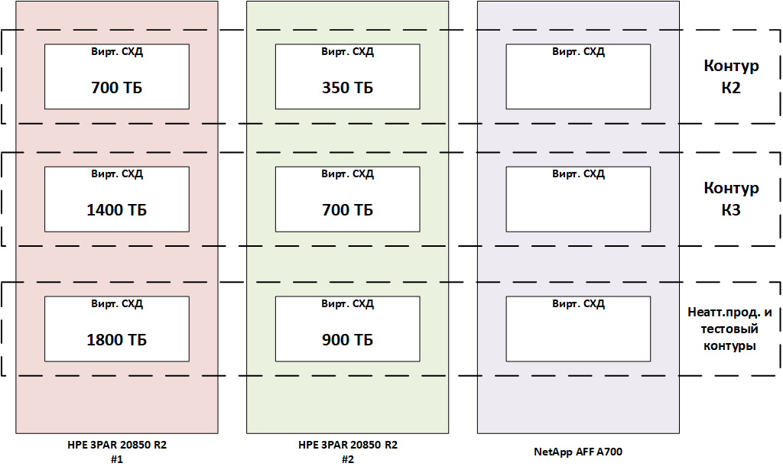
Рис. 6 – Схема разделения СХД по контурам безопасности

СХД для MetroCluster ограничена неаттестованным продуктивным контуром.
СХД блочного доступа подключаются к хостам VMware ESXi по протоколу Fibre Channel посредством сети SAN 16 Гбит/с. СХД файлового доступа подключены к сети LAN по протоколу Ethernet и поддерживают ширину канала 10 Гбит/с.
СХД блочного доступа подключаются к сети SAN по отказоустойчивой схеме – каждый контроллер массива подключается не менее чем двумя путями в две независимые SAN-фабрики.
Перечень и состав дисковых массивов представлены в Табл. 4.

Табл. 4 – Перечень и состав дисковых массивов
Модель массива | Полезный объем, ТБ | Кол-во дисков и размер, ТБ | Описание
HPE 3PAR 20850 R2 | 4222 | 384 х 15,36 | Блочный доступ #1
HPE 3PAR 20850 R2 | 2142 | 208 х 15,36 | Блочный доступ #2
NetApp AFF A700 | - | 90 x 7,6 | Файловый доступ
Huawei OceanStor Dorado5000 V3 | - | - | Блочный доступ, для MetroCluster
На СХД блочного доступа создаются логические разделы LUN, на которых размещаются файлы ВМ, на СХД файлового доступа – NFS-директории различного назначения. Предполагается, что служебные ВМ кластера управления располагаются на существующей СХД из РЦОД.

Подсистема сети хранения данных
ПСХД обеспечивает блочный доступ к дисковым ресурсам СХД по протоколу Fibre Channel 32 Гбит/с и строится на основе следующих компонентов:
- 2 SAN-директора Brocade X6;
- ПО мониторинга сети SAN – Broadcom SANnav Management Portal и SANnav Global View.
Для обеспечения высокой доступности SAN строится на основе двух независимых фабрик по топологии Dual Fabric, конфигурация фабрик идентична.
Для подключения физических серверов и СХД на SAN-директорах предусматриваются портовые емкости, работающие на скоростях 8, 16, 32 Гбит/с в зависимости от запрошенной скорости со стороны источника подключения.
Блэйд-шасси подключаются к сети SAN 4 (четырьмя) портами со скоростью 32 Гбит/с, по 2 порта на внутренний коммутатор корзины. Таким образом планируемый коэффициент переподписки составляет 1:1.
Сети SAN ЦОД и РЦОД взаимодействуют с использованием DWDM. FC-FC маршрутизация трафика активируется установкой лицензий в SAN-директоры.
На каждом SAN-директоре создается логический коммутатор с Fabric ID (Virtual Fabric), отличным от Fabric ID основного коммутатора. Каждый логический коммутатор имеет 16 портов, 4 порта конфигурируются как EX_Port (порт для соединения FC-маршрутизатора и FC-коммутатора). Порты EX_Port логического коммутатора соединяются с E_Port портами основного коммутатора.
Следующие 4 E_Port порта логического коммутатора объединяются в режим Trunk и подключаются к оборудованию спектрального уплотнения DWDM для соединения с другим ЦОД. Для передачи трафика между ЦОД каждый логический коммутатор подключается 4 линками (ISL) по 10 Гбит/с.
Структурная схема SAN представлена на Рис. 7.
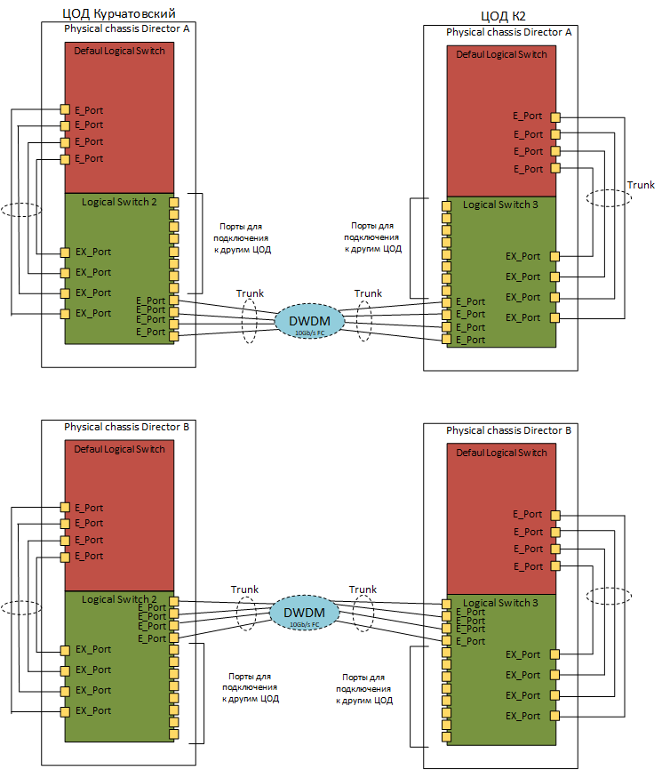
Рис. 7 – Структурная схема SAN
Пара соединенных между собой через DWDM логических коммутаторов создают Backbone фабрику. Backbone фабрика представляет собой промежуточную сеть, которая соединяет одну или несколько фабрик. Backbone фабрика может состоять из единственного коммутатора, но содержать при этом несколько фабрик, требующих соединения между собой. Схема организации Backbone фабрики представлена на Рис. 8.
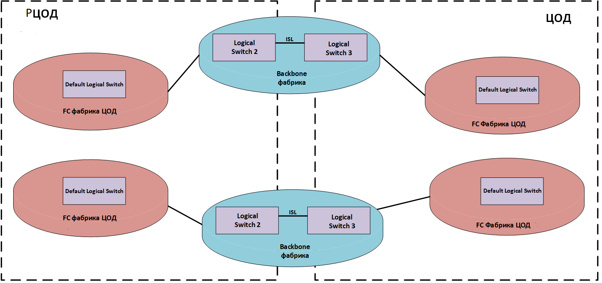
Рис. 8 – Схема организации Backbone-фабрики
Для мониторинга работоспособности сети хранения данных используется ПО мониторинга Broadcom SANnav, которая состоит из двух программных продуктов: SANnav Management Portal и SANnav Global View.
SANnav Management Portal – это программный продукт, обеспечивающий полную визуализацию среды SAN. С помощью SANnav Management Portal возможно проактивно выявлять, изолировать и исправлять проблемы до того, как они повлияют на доступность сервисов. ПО позволяет анализировать данные с оборудования Brocade Fibre Channel, обеспечивая информацию о состоянии фабрик, коммутаторов, серверов и систем хранения.
SANnav Management Portal позволяет вести мониторинг только на одной площадке, для мониторинга другой площадке необходимо разворачивать еще одну инсталляцию, при этом получается две несвязных между собой системы мониторинга, для объединения порталов в один общий интерфейс управления используется ПО SANnav Global View.

Подсистема сети передачи данных
ПСПД обеспечивает сетевое взаимодействие компонентов Системы, а также файловый доступ к дисковым ресурсам СХД, и строится на основе следующих компонентов:
- Стоечных Ethernet-коммутаторов Cisco Nexus 9000;
- Ethernet-коммутаторов Dell EMC MX9116N в составе блэйд-шасси Dell PowerEdge MX7000;
- Маршрутизаторов Juniper MX480.
Сеть LAN строится по топологии Leaf-Spine. Концептуальная и структурная схемы архитектуры подключения оборудования ЦОД представлены на Рис. 9 и Рис. 10 соответственно.

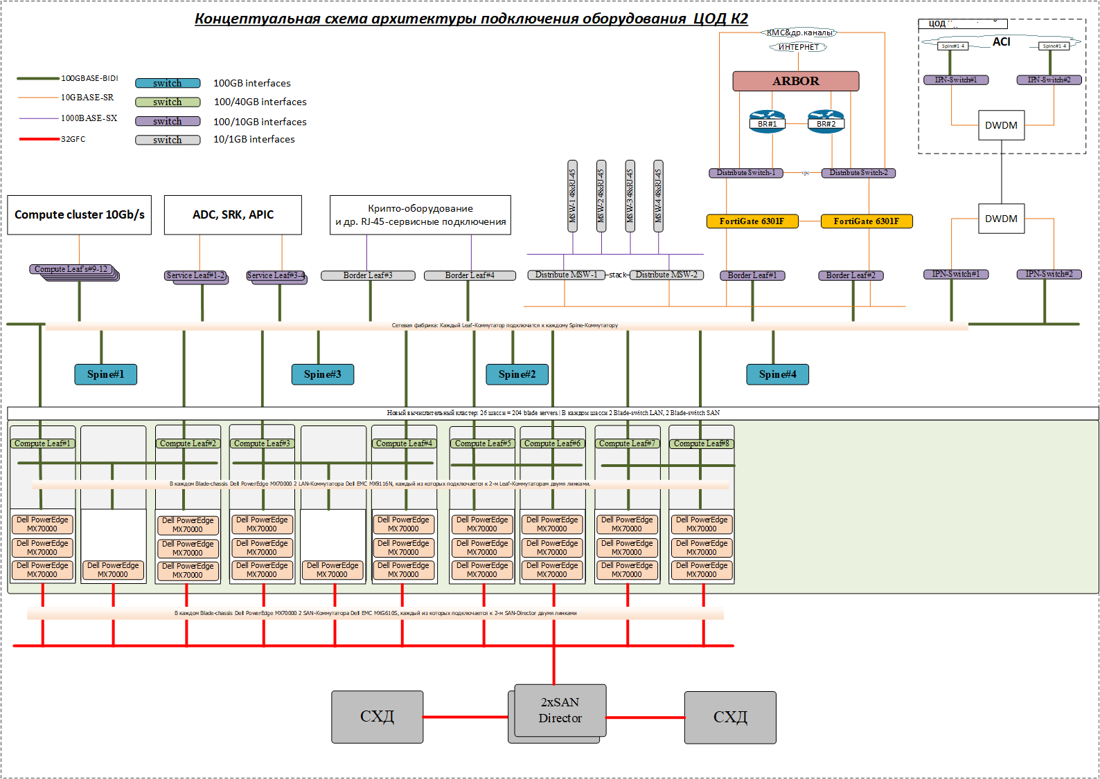

Рис. 9 – Концептуальная схема архитектуры подключения оборудования ЦОД
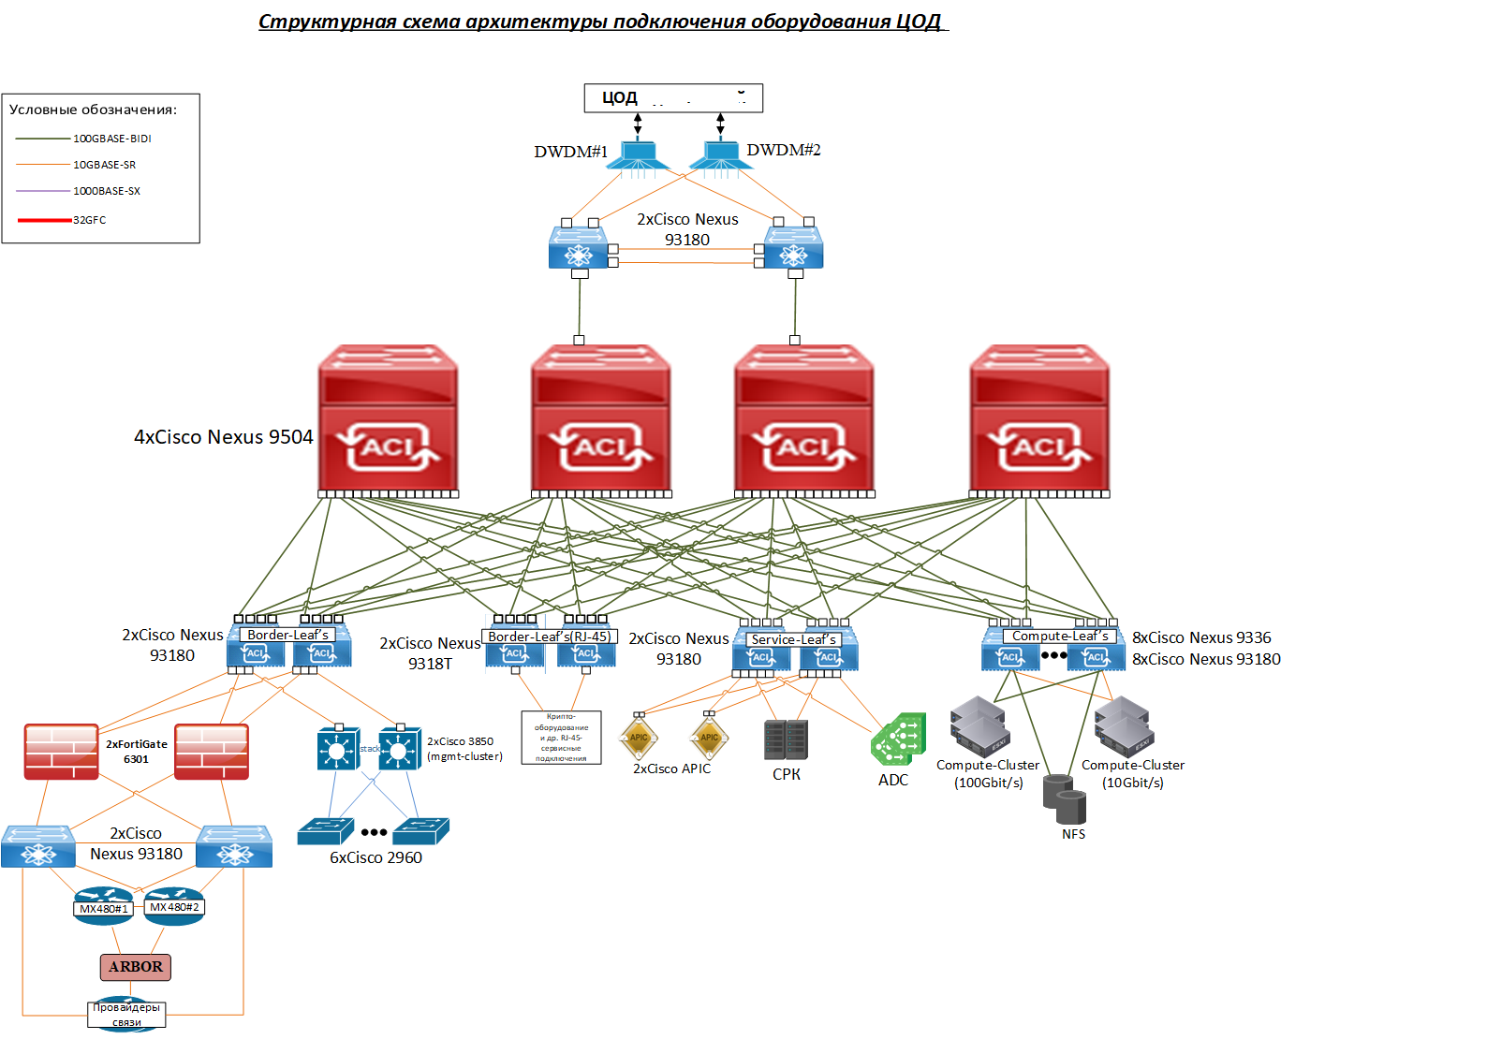
Рис. 10 – Структурная схема архитектуры подключения оборудования ЦОД
Сетевая IP-фабрика Cisco ACI используется для следующих задач:
- L2-связность компонентов продуктивных и тестовых ИС;
- L3 (распределенный шлюз) связность компонентов кластера управления;
- Underlay-среда для системы сетевой виртуализации VMware NSX;
- InterPod (объединение разнесенных по разным площадкам ЦОД).
Служебные серверы в составе кластера управления и ПАК СТВ имеют сетевой доступ ко всем контурам безопасности, осуществляемый с помощью подключений на сетевой IP-фабрике Cisco ACI с использованием протокола BGP.
Сетевая фабрика разделяется на следующие коммутационные компоненты:
- Уровень Spine – служит для консолидации leaf коммутаторов, агрегирования коммутационной и маршрутизирующей матрицы, оптимальной балансировки трафика между уровнями;
- Уровень Leaf – служит для подключения конечного оборудования в отказоустойчивой конфигурации (вычислительный кластер, бордер-сегмент etc) и максимально быстрой и оптимизированной передачи data-plane трафика на вышестоящий уровень Spine.
Уровень leaf разбивается на несколько подуровней (для оптимизации нагрузки на коммутаторы и упрощения администрирования):
- Compute-Leaf – подключение узлов вычислительного кластера (chassis, rack-servers etc.);
- Service-Leaf – подключения сервисных нод оборудования (controllers, ADC, NFS-servers, СРК-комплекс etc.);
- Border-Leaf – подключения оборудования бордер-сегмена (МСЭ, кластер management, crypto-кластер, etc.).
Для подключения к внешним сетям (Интернет, КМС, иные каналы), используется border-сегмент, построенный на 2х производительных коммутаторах, являющимися часть ip-фабрики.
Сегмент состоит из:
- 2 коммутатора border-leaf;
- 2 коммутатора border-switch, для подключения crypto-оборудования с интерфейсами RJ-45;
- Кластер Active-Standby МСЭ Fortigate;
- 2 коммутатора, выполняющих роль distribute switching;
- 2 маршрутизатора Juniper MX480, служащих для организации маршрутизации с вышестоящими провайдерами связи;
- Аппаратный DDOS appliance ARBOR, предназначенный для предотвращения сетевых атак.

Подсистема балансировки сетевой нагрузки
Подсистема балансировки сетевой нагрузки обеспечивает единую точку входа для внешних сетевых запросов и строится на основе двух балансировщиков Citrix ADC SDX 15030, объединенных в кластер.

Подсистема виртуализации сети
ПСВ строится на основе ПО VMware NSX-T и развертывается в базовой конфигурации – кластер из трех серверов управления NSX Manager, включающий компонент NSX Controller. NSX-T развертывается отдельно для тестового контура и неаттестованного продуктивного контура.
При дальнейшей эксплуатации Системы и развертывании ИС предусматривается внедрение механизмов микросегментации на основе NSX Distributed Firewall и логической коммутации, и маршрутизации посредством NSX Logical Switch, Distributed Logical Router (DLR), Edge Services Gateway (ESG). Для каждой информационной системы Продукта в неаттестованном и тестовом контурах предусматривается создание отдельной HA-пары Distribute Logical Router (DLR), Сетевое взаимодействие и фильтрация трафика между ИС осуществляется на вышестоящем МСЭ FortiGate.
Дополнительно создается отдельный кластер из хостов ESXi для осуществления L2-Bridge взаимодействия между Overlay-сегментами и VLAN аппаратной IP-фабрики.
Административная консоль NSX Manager предоставляет возможность централизованного управления компонентами NSX и отслеживание их состояния. NSX Manager отвечает за: NSX Distributed Logical Router, NSX Edge Services Gateway, установку модулей ядра ESXi для DFW, DLR, VXLAN, создание сертификатов для ESXi для взаимной аутентификации.

Подсистема корпоративных информационных систем
ПКИС включает следующие компоненты:
- MS Active Directory;
- MS DNS;
- MS KMS;
- MS WSUS.
Службы каталогов MS AD и доменных имен DNS развертываются в виде ВМ (экземпляр служб на каждой ВМ) на кластере управления VMware vSphere как «плечо» существующих доменов Alpha, Tau, Delta в составе леса Расширение леса passport на ЦОД не входит в рамки Проекта.
Для тестового контура и контура К2 создаются новый лес AD и домен отдельно для каждого контура. При этом домен контура К2 не имеет трастовых отношений. Создаваемые домены развертываются на всех ЦОД.
Для активации вновь создаваемых виртуальных машин с гостевой ОС MS Windows развертывается служба Microsoft KMS в виде ВМ на кластере управления VMware vSphere.
Для автоматизированного обновления ОС Windows Server развертываются серверы MS WSUS, отдельно для тестового, К2 и один для контуров К3 и неаттестованного продуктивного контура.
Целевая схема доменной инфраструктуры представлена на Рис. 11.
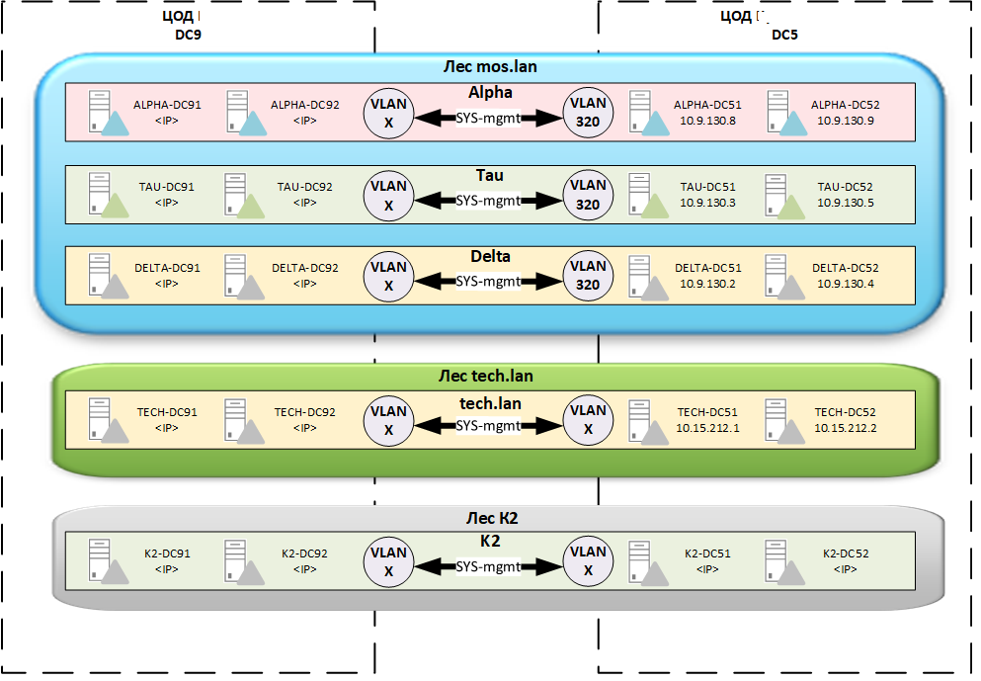
Рис. 11 – Целевая схема доменной инфраструктуры

Подсистема точного времени
Программно-аппаратный комплекс системы точного времени (ПАК СТВ) реализует функционал NTP-сервера для обеспечения синхронизации внутренних часов всех компонентов Системы. Предусматривается развертывание отдельных серверов для контуров: Тестовый, К2 и один для К3 и неаттестованного продуктивного контура.
Перечень компонентов в составе ПАК СТВ:
- аппаратный сервер;
- антенна GPS/ГЛОНАСС со встроенным грозоразрядником;
- антенный кабель с установленными разъёмами.
Характеристики ПАК СТВ:
  - Встроенный приемник ГЛОНАСС/GPS, 32 канала слежения;
  - Выбор режима приёма: ГЛОНАСС/GPS, ГЛОНАСС, GPS;
  - Сетевые интерфейсы: 3 x NTP LAN Ethernet 10/100/1000 Мбит, RJ45;
  - Частотные выходы: 10 МГц (TTL), 50 Ом, BNC;
  - Импульсные выходы: 1PPS (TTL), 50 Ом, BNC;
  - Входной разъём для антенного кабеля: SMA; BNC;
  - Внутренний генератор: TCXO;
  - Электропитание: ~100-240В;
  - Потребляемая мощность: 40 Вт;
  - LED-индикация: 4 двухцветных светодиода LED: Синхронизация / Работа / Сеть / Авария;
  - Порт USB: 1шт.;
  - Network Time Protocol (NTP): NTP v2 (RFC 1119), NTP v3 (RFC 1305), NTP v4, (RFC5905) SNTP v3 (RFC 1769), SNTP v4 (RFC 4330) MD5 Authentication and Autokey Key Management;
  - Точность NTP: 0.2 мс (LAN) / 10 мс (WAN);
  - Производительность (S)NTP: Обработка 10000 запросов в секунду;
  - IEC 61850: Synchronization of IEC 61850 compliant devices by using SNTP;
  - Наработка на отказ: MTBF не менее 100 000 ч.;
  - Антенна: наружная антенна ГЛОНАСС/GPS со встроенным грозоразрядником;
  - Тип спутниковой системы: ГЛОНАСС/GPS/GALILEO;
  - Частотный диапазон, усиление, сопротивление: 1575,42 ± 10 MГц: >=3,5dBic; 1602-1615 MГц: >=3дБ; 50 Ом;
  - Антенный кабель для ГЛОНАСС/GPS: 50м/100м.

Подсистема межсетевого экранирования
Подсистема межсетевого экранирования (ПМСЭ) обеспечивает сетевую изоляцию компонентов Системы, реализует механизм разграничения доступа на сетевом уровне, защиту от DDoS-атак, фильтрацию и анализ сетевого трафика, и функционал интеллектуального TAP-ответвителя трафика (брокера сетевого трафика).
ПМСЭ включает в состав следующие компоненты:
  - сертифицированный ФСТЭК межсетевой экран FortiGate 6301F;
  - оборудование защиты от DDoS-атак APS 2800;
  - оборудование сетевого анализа Riverbed SteelCentral AppResponse 11 6170;
  - оборудование брокера сетевого трафика Gigamon GigaVUE-HC2.
МСЭ FortiGate предлагается распределить на логические сущности, из расчета: 1 контур = 1 Продукт. Дополнительно выделяются следующие служебные виртуальные контексты VDOM:
  - INET – служит для подключения каналов интернет, а также содержит соответствующие правила доступа и сетевой трансляции;
  - CLOUD – служит для подключения облачных сегментов, а также правила доступа для объектов в указанных сегментах;
  - VPN – служит для подключения каналов КМС и других внешних каналов связи, консолидации Продуктовых контекстов, с т.з. маршрутизации, а также правил доступа;
  - TECH – служит для подключения и предоставления доступа к технологическим информационным системам ЦОД ДИТ.
Между контурами настраивается сетевая связность на базе динамического протокола BGP, тем самым обеспечивая корректность маршрутизации и автоматическую доступность L3 сегментов. Выстраивается топология «звезда» с VDOM-VPN в центре. Таким образом, между каждым VDOM и VDOM-VPN создается и настраивается point-to-point network, размерностью /30. Внешние каналы связи подключаются следующим образом:
  - Интернет – к VDOM-INET;
  - Облачные сегменты – к VDOM-CLOUD;
  - КМС и другие внешние сегменты – к VDOM-VPN.
VDOM-CLOUD имеет непосредственный доступ в сегменты Интернет и КМС, остальные Продуктовые сущности VDOM доступ в сегменты Интернет, КМС, Cloud и др. получают через VDOM-VPN.
Для связности VDOM используются внешние, выделенные L2 сегменты на ip-фабрике Cisco ACI.
Сегменты контуров К2 и К3 изолируются в части L3-взаимодействия с использованием сертифицированных L3-шлюзов, а также других средств защиты информации, имеющие действующие сертификаты ФСТЭК, соответствующих классов безопасности.
Неаттестованный и тестовые контура выстраиваются в инфраструктуре VMware NSX. Межсетевое экранирование трафика запад-восток выполняется на распределенном МСЭ NSX. Инспекция трафика вида север-юг реализуется на вышестоящих МСЭ FortiGate.
Тестовый контур строится на выделенном активном сетевом оборудовании, вся сетевая связность выполняется через внешние каналы КМС и Интернет.
Схема взаимодействия контуров безопасности представлена на Рис. 12.
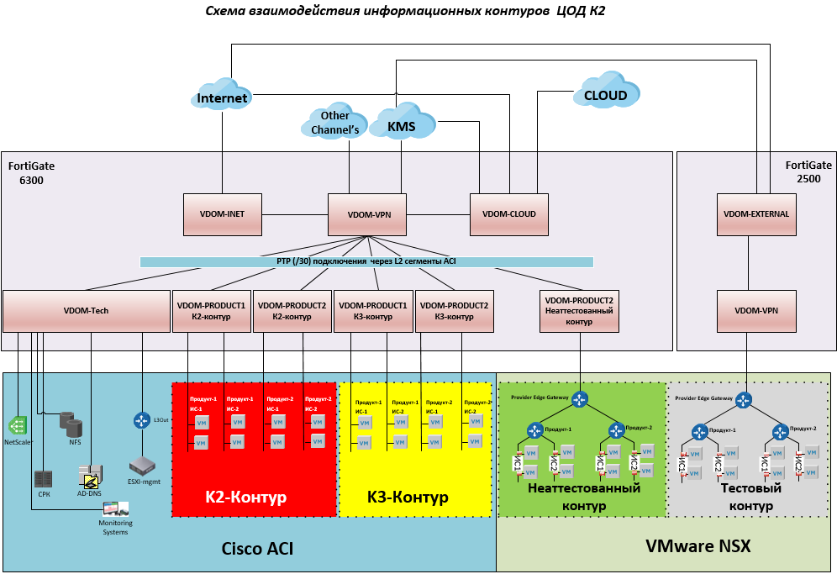
Рис. 12 – Схема взаимодействия контуров безопасности

Взаимодействие со смежными системами
Внедряемые компоненты Системы совместимы с существующими подсистемами РЦОД и вместе образуют единую распределенную ИТ-инфраструктуру в разрезе следующих подсистем:
- Платформа серверной виртуализации VMware vSphere: серверы vCenter ПВВР входят в SSO domain среды vSphere РЦОД; серверы ПО мониторинга ПВВР – vROps Remote Collector и Log Insight Forwarder, расположенные на ЦОД, пересылают данные на соответствующие мастер-серверы, расположенные на площадке РЦОД.
- Сети LAN и SAN «растянуты» между ЦОД и РЦОД;
- Внедряемые службы AD, DNS (кроме нового домена tech.lan) являются расширением текущих доменов Alpha, Tau, Delta в составе леса РЦОД;
- Дисковые массивы Huawei OceanStor Dorado5000 V3 и серверы HPE Synergy «растянутого» кластера VMware реализуют механизм MetroCluster между ЦОД и РЦОД;
- В целевой конфигурации предусматривается единое распределенное решение мониторинга и резервного копирования компонентов ЦОД и РЦОД.

Технические средства

Аппаратное обеспечение
Для реализации решения используется следующее аппаратное обеспечение:
- Блэйд-шасси Dell PowerEdge MX7000;
- Блэйд-сервер Dell PowerEdge MX740C;
- Дисковый массив блочного доступа HPE 3PAR 20850 R2;
- Дисковый массив файлового доступа NetApp AFF A700;
- Дисковый массив для MetroCluster – Huawei OceanStor Dorado5000 V3;
- SAN-директор Brocade X6;
- Стоечные Ethernet-коммутатор Cisco Nexus 9000;
- Ethernet-коммутатор Dell EMC MX9116N в составе блэйд-шасси Dell PowerEdge MX7000;
- Маршрутизатор Juniper MX480;
- Балансировщик сетевой нагрузки Citrix ADC SDX 15030;
- МСЭ FortiGate 6301F;
- Оборудование защиты от DDoS-атак – APS 2800;
- Оборудование сетевого анализа Riverbed SteelCentral AppResponse 11 6170;
- Оборудование брокера сетевого трафика – Gigamon GigaVUE-HC2;
- Сервер точного времени - метроном 300/GLN.

Программное обеспечение
Для реализации решения используется следующее программное обеспечение актуальной версии:
- Платформа виртуализации VMware vSphere 6.7;
- ПО мониторинга ПВВР VMware vRealize Operations Manager 8.0;
- ПО сбора журналов ПВВР VMware vRealize Log Insight 8.0;
- Платформа виртуализации сети VMware NSX-T 2.5;
- ПО мониторинга SAN – Broadcom SANnav Management Portal и SANnav Global View.
При необходимости на стадии внедрения могут устанавливаться обновления и исправления ПО в рамках указанных версий.

Режимы функционирования
Система функционирует в следующих режимах:
- Штатный режим работы;
- Сервисный режим работы;
- Аварийный режим работы.

Штатный режим работы
Основным режимом функционирования Системы является штатный режим. В штатном режиме Система обеспечивает требуемую полноту и качество выполняемых функций и обеспечивает требуемые показатели производительности.
Технический персонал, ответственный за эксплуатацию Системы, осуществляет стандартные операции по мониторингу и администрированию.

Сервисный режим работы
Сервисный режим работы предназначен для проведения плановых профилактических работ и модернизации компонентов Системы: обновление микропрограммного, системного и базового ПО, профилактика оборудования, изменение конфигурации, перенос оборудования и т.п.
Выполнение сервисных работ должно быть предварительно согласовано с ответственными за функционирование Системы сотрудниками.
При проведении согласованных сервисных работ для отдельных узлов Системы или для отдельных компонентов, обеспеченных резервом, остановку Системы допустимо не выполнять.

Аварийный режим работы
Под аварийным режимом работы понимается функционирование Системы в случае возникновения отказов, сбоев и аварий.
Перечень аварийных ситуаций, предусмотренная проектом реакция Системы и действия технического персонала указаны в документе «Регламент внештатного обслуживания».

Состав функций, реализуемых Системой

Функции Системы в целом
Система в целом обеспечивает размещение и работу тестовых и продуктивных ИС, а также высокодоступное подключение к ним пользователей.

Функции подсистем
      - Функции подсистемы серверов
Подсистема серверов обеспечивает выполнение следующих функций:
- обеспечение вычислительными ресурсами ПВВР, ПВС и размещаемых впоследствии ИС;
- загрузка и выполнение гипервизора ПВВР.
      - Функции подсистемы виртуализации вычислительных ресурсов
Подсистема виртуализации вычислительных ресурсов обеспечивает выполнение следующих функций:
- создание и использование хранилищ (Datastore) на логических дисках дисковых массивов;
- создание, изменение, клонирование и исполнение виртуальных машин;
- создание кластеров высокой доступности и автоматический перезапуск виртуальных машин на работающих хостах в случае отказа хоста в кластере;
- централизованное управление вычислительными ресурсами, ресурсами хранения, сетевыми подключениями и виртуальными машинами;
- автоматическая балансировка нагрузки по хостам средствами VMware DRS путем перемещения виртуальных машин между хостами на основе данных о загрузке хостов;
- возможность перемещения виртуальных машин между хостами и хранилищами без остановки их работы;
- возможность централизованного обновления компонентов ПО виртуализации на хостах;
- возможность ролевого разграничения полномочий и поддержку интеграции с Active Directory;
- возможность подключения к консоли виртуальной машины
      - Функции подсистемы хранения данных
Подсистема хранения данных обеспечивает выполнение следующих функций:
- хранение файлов виртуальных машин;
- репликация LUN СХД между ЦОД.
      - Функции подсистемы сети хранения данных
Подсистема сети хранения данных (SAN) обеспечивает выполнение следующих функций:
- обеспечение блочного доступа к дисковым ресурсам СХД;
- обеспечение передачи данных в рамках синхронной репликации СХД MetroCluster.
      - Функции подсистемы сети передачи данных
Подсистема сети передачи данных обеспечивает выполнение следующих функций:
- Обеспечение сетевого взаимодействия между компонентами Системы;
- Обеспечение файлового доступа к ресурсам СХД.
      - Функции подсистемы балансировки сетевой нагрузки
Подсистема балансировки сетевой нагрузки обеспечивает выполнение следующих функций:
- балансировка сетевого графика между компонентами Системы в рамках одного ЦОД и между ЦОДами;
- реализация единой точки входа и виртуального IP-адреса.
      - Функции подсистемы виртуализации сети
Подсистема виртуализации сети обеспечивает выполнение следующих функций:
- виртуальный коммутатор и маршрутизатор;
- обеспечение возможности «прозрачного» соединения виртуальных и физических сетей.
- контроль сетевого доступа для объектов виртуальной среды на основе MAC адресов, IP адресов, ВМ, групп портов, протоколов, портов, хост-серверов;
- Централизованное управление виртуальным сетевыми устройствами ПВС.
      - Функции подсистемы корпоративных информационных систем
Подсистема корпоративных информационных систем обеспечивает выполнение следующих функций:
- механизм службы каталогов;
- централизованное управление и развертывание групповых политик;
- централизованное управление доменами и пользователями;
- централизованная служба аутентификации;
- предоставление информации об объектах, организация объектов, управление доступом к ним, а также установка правил безопасности;
- получение IP-адреса по имени хоста (компьютера или устройства);
- управление ключами активации продуктов Microsoft.
      - Функции подсистемы точного времени
Подсистема точного времени обеспечивает выполнение синхронизации внутренних часов всех компонентов Системы.
      - Функции подсистемы межсетевого экранирования
Подсистема межсетевого экранирования обеспечивает выполнение следующих функций:
- сетевая изоляция контуров безопасности и отдельных компонентов Системы;
- создание правил фильтрации сетевых информационных потоков на основе IP адресов, портов, приложений и групп безопасности домена;
- управление полосой пропускания информационных потоков;
- веб-фильтрация информационных потоков;
- механизм предотвращения вторжений;
- защита от атак, в том числе от сканирования IP адресов и TCP/UDP портов;
- проверка и контроль подозрительных пакетов, защита от DDoS-атак, в том числе поддержка протокола облачной сигнализации для подавления DDoS-атак совместно с сервис провайдером (ISP);
- брокер сетевого трафика;
- обнаружение сетевых атак и вторжений на основе обновляемой базы данных сигнатур атак;
- сборка фрагментов IP и сборку потока TCP для предотвращения атаки с участием фрагментированного трафика;
- блокировка атак в реальном времени и уведомление системы управления;
- авторизация подключающихся пользователей средствами протоколов RADIUS, TACACS, Active Directory, LDAP и из локальной базы.

Обеспечение потребительских характеристик Системы

Обеспечение высокой доступности
Система обеспечивает следующие характеристики:
- Единичный отказ любого аппаратного или программного компонента Системы не приводит к отказу Системы в целом за счет реализуемых технических решений по обеспечению высокой доступности и отказоустойчивости;
- В случае сбоя физического сервера работавшие на нем виртуальные машины средствами VMware HA перезапускаются на других доступных физических серверах кластера;
- В рамках Системы создается «растянутый» кластер высокой доступности, часть физических серверов которого располагается в РЦОД – тем самым обеспечивается механизм Disaster Avoidance для группы размещаемых на кластере ВМ.

Масштабируемость
Система обеспечивает возможность горизонтального масштабирования в рамках всей системы и вертикального масштабирования для виртуальных серверов (при наличии достаточных вычислительных мощностей).

Численность, функции и квалификация персонала
К моменту ввода системы в промышленную эксплуатацию персонал должен быть полностью укомплектован и обучен. Должны быть организованы необходимые рабочие группы с установленным регламентом работы.
Для эксплуатации Системы рекомендуется наличие не менее двух администраторов Системы. Администраторы выполняют задачи по управлению и поддержанию работоспособности системы и обладают следующей квалификацией:
- опыт администрирования блэйд-шасси Dell PowerEdge MX7000 и серверов Dell PowerEdge MX740C;
- опыт администрирования СХД HPE 3PAR 20850 R2;
- опыт администрирования СХД NetApp AFF A700;
- опыт администрирования СХД Huawei OceanStor Dorado5000 V3;
- опыт администрирования SAN-директора Brocade X6;
- опыт администрирования Ethernet-коммутаторов Cisco Nexus 9000 и Dell EMC MX9116N;
- опыт администрирования маршрутизаторов Juniper MX480;
- опыт администрирования балансировщиков сетевой нагрузки Citrix ADC SDX 15030;
- опыт администрирования МСЭ FortiGate 6301F;
- опыт администрирования оборудования защиты от DDoS-атак – APS 2800;
- опыт администрирования оборудования сетевого анализа Riverbed SteelCentral AppResponse 11 model 6170;
- опыт администрирования оборудование брокера сетевого трафика – Gigamon GigaVUE-HC2;
- опыт администрирования сервера точного времени - метронома 300/GLN;
- опыт установки и конфигурирования ПО VMware vSphere;
- опыт установки и конфигурирования ПО VMware vRealize Operations Manager Remote Collector и Log Insight Forwarder;
- опыт установки и конфигурирования ПО VMware NSX-T;
- опыт установки и конфигурирования ПО Broadcom SANnav Management Portal и SANnav Global View.

Мероприятия по подготовке объекта автоматизации к вводу Системы в действие

Инженерные системы
Аппаратное обеспечение Системы устанавливается в оборудованные инженерными системами серверные помещения Заказчика. Должны быть подготовлены места для установки оборудования (19” серверные стойки глубиной 600 и 800 мм), обеспечено подключение электропитания и кондиционирование.
Рекомендуется осуществлять электропитание оборудования АС от двух независимых источников, при этом модули распределения электропитания (PDU) в стойках для установки оборудования должны быть запитаны от разных источников. Подключение оборудования АС выполняется в разные PDU для обеспечения защиты от отказа электропитания.
В помещениях, предназначенных для эксплуатации оборудования Системы, должны отсутствовать агрессивные среды, массовая концентрация пыли в воздухе должна быть не более 0,75 мг/м3, электрическая составляющая электромагнитного поля помех не должна превышать 0,3 в/м в диапазоне частот от 0,15 до 300,00 МГц.
Напряжение питания сети должно быть 220В ± 10 %, частота – 50 Гц. Должно обеспечиваться бесперебойное резервируемое питание оборудования АС.
Требования по обеспечению пожарной безопасности и электробезопасности (заземление) в помещениях должны быть выполнены в соответствии с «Правилами устройства электроустановок», «Правилами техники безопасности при эксплуатации электроустановок потребителей».
Климатические факторы помещения для эксплуатации изделий должны соответствовать ГОСТ 15150-69 (с изм. 2004 г.) «Машины, приборы и другие технические изделия. Исполнения для различных климатических районов. Категории, условия эксплуатации, хранения и транспортирования в части воздействия климатических факторов внешней среды» для вида климатического исполнения УХЛ категории 4.2.
Нормальными климатическими условиями эксплуатации Системы являются:
- температура окружающего воздуха (20 ±5)ºС;
- относительная влажность окружающего воздуха (60 ± 15)% при температуре воздуха (20 ± 5)ºС;
- атмосферное давление (101,3 ± 4) кПа или (760 ± 30) мм. рт. ст.
Система сохраняет работоспособность и заявленные характеристики при обеспечении следующих климатических условий:
- температура окружающего воздуха - от 10 до 35ºС;
- относительная влажность воздуха - от 20 до 80%.

Сеть хранения данных
В целях объединения сетей SAN ЦОД и РЦОД необходимо обеспечить дооснащение компонентов сети хранения данных РЦОД.
Необходимо установить лицензии на FC-FC маршрутизацию в существующие SAN-директоры РЦОД.
На каждом директоре создается логический коммутатор с Fabric ID, отличным от Fabric ID основного коммутатора. Каждый логический коммутатор имеет по 16 портов, 4 порта конфигурируются как EX_Port (порт для соединения FC-маршрутизатора и FC-коммутатора). Порты EX_Port логического коммутатора соединяются с E_Port портами основного коммутатора.
Следующие 4 E_Port порта логического коммутатора объединяются в Trunk и подключаются к оборудованию спектрального уплотнения DWDM для соединения с ЦОД. Для передачи трафика между ЦОД каждый логический коммутатор подключается 4 линками (ISL) по 10Gb/s.

Виртуальная среда
В среде виртуализации РЦОД необходимо выполнить:
- Конвертация существующих серверов vCenter в РЦОД, выполненных в конфигурации «with External PSC», в конфигурацию «with Embedded PSC».
- Апгрейд вышеуказанных серверов до версии не ниже 6.7 Update 1.
- Для реализации механизма vCenter HA для существующего сервера vCenter Black необходимо выделить 3 IP-адреса, которые будут использоваться внутренней сетью VCHA, и убедиться в наличии свободного пространства на Datastore и вычислительных ресурсов для создания узлов Passive node и Witness node в рамках кластера vCenter HA.

Спецификации аппаратного обеспечения Системы

Табл. 5 – Спецификация на серверы Тестового контура
Кол-во | Парт-номер | Описание
8 |  | Ethernet-коммутатор Dell EMC MX5108N
8 | 210-ANZJ | Ethernet-коммутатор Dell EMC MX5108N, 25GbE, 4 порта 10GbT, 1 порт 40GbE QSFP+, 2 порта 100GbE Q28
8 | 470-AAIB | Кабель Dell Networking, QSFP+/QSFP+, 40GbE, пассивный медный кабель прямого подключения, 0,5 м
8 | 389-CGOO | Заводская установка коммутатора в слот MX7000 А1
8 | 634-BPKB | OS10 Enterprise MX5108N, POS
8 | 709-11022 | Base Warranty
8 | 709-16776 | 1Yr Parts Only Warranty (Emerging Only)
8 | 865-81146 | 5Yr ProSupport Plus and 4hr Mission Critical (Emerging Only)
8 | 865-81151 | INFO 1Yr ProSupport Plus and 4hr Mission Critical (Emerging Only)
8 | 990-16794 | Фрахт для перевозки одного коммутатора PowerConnect
16 | 407-BBYM | Networking,Transceiver,100GbE QSFP28, BIDI, 850/900nm, LC Duplex MMF, Customer Kit
8 |  | FC-коммутатор Dell EMC MXG610S
8 | 210-AOCM | Коммутатор Dell EMC MXG610S, до 32 портов FC32, 16 активированных портов, 4 оптических модуля FC32 SFP+, ENT SW
8 | 389-CGOT | Заводская установка коммутатора в слот MX7000 C2
8 | 683-11870 | Услуга установки не выбрана (за дополнительными сведениями обращайтесь к сотруднику отдела продаж)
8 | 709-13393 | Base Warranty
8 | 709-16842 | 3Yr Parts Only Warranty
8 | 865-81903 | INFO 3Yr ProSupport Plus and 4hr Mission Critical
8 | 865-81912 | 5Yr ProSupport Plus and 4hr Mission Critical
8 | 990-16794 | Фрахт для перевозки одного коммутатора PowerConnect
32 | 470-ACLY | Кабель Dell Networking, оптоволоконный OM4 LC/LC (требуются оптические модули), 5 м, спецкомплект
4 |  | Корпус PowerEdge MX7000 для блейд-серверов
4 | 210-ANYY | Корпус PowerEdge MX7000 для блейд-серверов
4 | 321-BDJT | Конфигурация шасси PowerEdge MX7000
4 | 340-CHGN | Отгрузочные материалы PowerEdge MX7000
4 | 340-CHGO | Отгрузочная документация MX7000 для региона EMEA1 (английский, французский, немецкий, испанский, русский, иврит)
8 | 340-CJQH | No I/O Module, Filler Blank
8 | 340-CJQG | Ethernet switch or Fabric Expander
4 | 350-BBPI | Светодиодный дисплей без Quick Sync
4 | 403-BBTY | Плата контроллера Chassis Management Controller с резервированием для корпуса PowerEdge MX7000
16 | 450-AHTB | Шнур питания C20–C21, тип PDU, 16 A, 2,5 м
4 | 450-AGXD | Блок питания PowerEdge MX7000 с резервированием, 4 x 3 000 Вт (2+2)
4 | 389-CGLC | Пароль для старых версий
8 | 543-BBDP | Без модуля ввода-вывода, заглушка
4 | 631-AACK | документация по системе отсутствует, набор DVD-дисков по OpenManage отсутствует
4 | 683-21792 | ProDeploy Dell EMC PowerEdge MX7000 Chassis
4 | 683-21793 | ProDeploy Dell EMC PowerEdge MX7000 Deployment Verification
4 | 770-BCPC | ReadyRail II для MX7000
4 | 800-11671 | Корпоративный заказ — страны Европы, Ближнего Востока и Африки
4 | 709-BBIY | Гарантия только на детали, 12 месяцев
4 | 865-BBLQ | ProSupport Plus 4HR Mission Critical Initial, 12 мес.
4 | 865-BBLP | ProSupport Plus 4HR Mission Critical Extension, 48 мес.
4 | 990-20476 | Перевозка — (Россия) PowerEdge
32 |  | Сервер PowerEdge MX740C
32 | 210-AOFH | Сервер PowerEdge MX740C
64 | 338-BSIM | Intel® Xeon® Platinum 8270, 2,7 ГГц, 26 ядер/52 потока, 10,4 ГТ/с, кэш 35,75 Мбайт, Turbo, HT (205 Вт), DDR4 2933 МГц
32 | 379-BCQV | iDRAC Group Manager, включено
32 | 379-BDCO | Выбран дополнительный процессор
32 | 321-BERL | Корпус 2,5" с жесткими дисками SAS/SATA/NVMe количеством до 6, MLK
32 | 340-CHFP | Отгрузочная документация по MX740C для региона EMEA1 (английский, французский, немецкий, испанский, русский, иврит)
32 | 370-AAIP | Оптимизация производительности
32 | 370-AEPP | Модули памяти RDIMM 2 933 МТ/с
512 | 370-AEQD | Модуль памяти RDIMM 64 Гбайт, 2 933 МТ/с, двухранговый
32 | 385-BBKT | iDRAC9 Enterprise
64 | 400-BEBE | Твердотельный накопитель 240 Гбайт, SATA Mix Use 6 Гбит/с, 512e, 2,5 дюйма, горячая замена, S4610
32 | 405-AARS | RAID-контроллер PERC H730P
32 | 384-BBBL | Настройки BIOS для производительной работы
32 | 412-AANK | Радиатор для 2 процессоров
32 | 461-AADZ | Без модуля TPM (Trusted Platform Module)
32 | 389-DOJP | Этикетка с нормативными требованиями для PowerEdge MX740C
32 | 543-BBDJ | QLogic FastLinQ 41232 Dual Port 10/25GbE Mezzanine Card (NIC only, no FCoE)
32 | 544-BBCM | Двухпортовая плата ввода-вывода 2x Emulex 16 Гбайт, Fibre Channel
32 | 605-BBFN | Носитель не требуется
32 | 611-BBBF | без операционной системы
32 | 631-AACK | документация по системе отсутствует, набор DVD-дисков по OpenManage отсутствует
32 | 683-11870 | Услуга установки не выбрана (за дополнительными сведениями обращайтесь к сотруднику отдела продаж)
32 | 888-10018 | Услуги учета ресурсов — наклейка для системы и коробки (модель, метка обслуживания, информация о заказе, данные о базовой конфигур
32 | 888-10066 | Не выбран в данной конфигурации
32 | 750-AADI | Система заказана как часть заказа Multipack.
32 | 780-BCDN | RAID 1
32 | 800-11671 | Корпоративный заказ — страны Европы, Ближнего Востока и Африки
32 | 528-BIYY | OpenManage Enterprise Advanced
32 | 709-BBIX | Parts Only Warranty 12MONTHS
32 | 865-BBLQ | ProSupport Plus 4HR Mission Critical Initial, 12 мес.
32 | 865-BBLP | ProSupport Plus 4HR Mission Critical Extension, 48 мес.
32 | 990-20476 | Перевозка — (Россия) PowerEdge

Табл. 6 – Спецификация на серверы Неаттестованного продуктивного контура
Кол-во | Парт-номер | Описание
16 |  | Ethernet-коммутатор Dell EMC MX5108N
16 | 210-ANZJ | Ethernet-коммутатор Dell EMC MX5108N, 25GbE, 4 порта 10GbT, 1 порт 40GbE QSFP+, 2 порта 100GbE Q28
16 | 470-AAIB | Кабель Dell Networking, QSFP+/QSFP+, 40GbE, пассивный медный кабель прямого подключения, 0,5 м
16 | 389-CGOO | Заводская установка коммутатора в слот MX7000 А1
16 | 634-BPKB | OS10 Enterprise MX5108N, POS
16 | 709-11022 | Base Warranty
16 | 709-16776 | 1Yr Parts Only Warranty (Emerging Only)
16 | 865-81146 | 5Yr ProSupport Plus and 4hr Mission Critical (Emerging Only)
16 | 865-81151 | INFO 1Yr ProSupport Plus and 4hr Mission Critical (Emerging Only)
16 | 990-16794 | Фрахт для перевозки одного коммутатора PowerConnect
32 | 407-BBYM | Networking,Transceiver,100GbE QSFP28, BIDI, 850/900nm, LC Duplex MMF, Customer Kit
16 |  | FC-коммутатор Dell EMC MXG610S
16 | 210-AOCM | Коммутатор Dell EMC MXG610S, до 32 портов FC32, 16 активированных портов, 4 оптических модуля FC32 SFP+, ENT SW
16 | 389-CGOT | Заводская установка коммутатора в слот MX7000 C2
16 | 683-11870 | Услуга установки не выбрана (за дополнительными сведениями обращайтесь к сотруднику отдела продаж)
16 | 709-13393 | Base Warranty
16 | 709-16842 | 3Yr Parts Only Warranty
16 | 865-81903 | INFO 3Yr ProSupport Plus and 4hr Mission Critical
16 | 865-81912 | 5Yr ProSupport Plus and 4hr Mission Critical
16 | 990-16794 | Фрахт для перевозки одного коммутатора PowerConnect
64 | 470-ACLY | Кабель Dell Networking, оптоволоконный OM4 LC/LC (требуются оптические модули), 5 м, спецкомплект
8 |  | Корпус PowerEdge MX7000 для блейд-серверов
8 | 210-ANYY | Корпус PowerEdge MX7000 для блейд-серверов
8 | 321-BDJT | Конфигурация шасси PowerEdge MX7000
8 | 340-CHGN | Отгрузочные материалы PowerEdge MX7000
8 | 340-CHGO | Отгрузочная документация MX7000 для региона EMEA1 (английский, французский, немецкий, испанский, русский, иврит)
16 | 340-CJQH | No I/O Module, Filler Blank
16 | 340-CJQG | Ethernet switch or Fabric Expander
8 | 350-BBPI | Светодиодный дисплей без Quick Sync
8 | 403-BBTY | Плата контроллера Chassis Management Controller с резервированием для корпуса PowerEdge MX7000
32 | 450-AHTB | Шнур питания C20–C21, тип PDU, 16 A, 2,5 м
8 | 450-AGXD | Блок питания PowerEdge MX7000 с резервированием, 4 x 3 000 Вт (2+2)
8 | 389-CGLC | Пароль для старых версий
16 | 543-BBDP | Без модуля ввода-вывода, заглушка
8 | 631-AACK | документация по системе отсутствует, набор DVD-дисков по OpenManage отсутствует
8 | 683-21792 | ProDeploy Dell EMC PowerEdge MX7000 Chassis
8 | 683-21793 | ProDeploy Dell EMC PowerEdge MX7000 Deployment Verification
8 | 770-BCPC | ReadyRail II для MX7000
8 | 800-11671 | Корпоративный заказ — страны Европы, Ближнего Востока и Африки
8 | 709-BBIY | Гарантия только на детали, 12 месяцев
8 | 865-BBLQ | ProSupport Plus 4HR Mission Critical Initial, 12 мес.
8 | 865-BBLP | ProSupport Plus 4HR Mission Critical Extension, 48 мес.
8 | 990-20476 | Перевозка — (Россия) PowerEdge
64 |  | Сервер PowerEdge MX740C
64 | 210-AOFH | Сервер PowerEdge MX740C
128 | 338-BSIM | Intel® Xeon® Platinum 8270, 2,7 ГГц, 26 ядер/52 потока, 10,4 ГТ/с, кэш 35,75 Мбайт, Turbo, HT (205 Вт), DDR4 2933 МГц
64 | 379-BCQV | iDRAC Group Manager, включено
64 | 379-BDCO | Выбран дополнительный процессор
64 | 321-BERL | Корпус 2,5" с жесткими дисками SAS/SATA/NVMe количеством до 6, MLK
64 | 340-CHFP | Отгрузочная документация по MX740C для региона EMEA1 (английский, французский, немецкий, испанский, русский, иврит)
64 | 370-AAIP | Оптимизация производительности
64 | 370-AEPP | Модули памяти RDIMM 2 933 МТ/с
1024 | 370-AEQD | Модуль памяти RDIMM 64 Гбайт, 2 933 МТ/с, двухранговый
64 | 385-BBKT | iDRAC9 Enterprise
128 | 400-BEBE | Твердотельный накопитель 240 Гбайт, SATA Mix Use 6 Гбит/с, 512e, 2,5 дюйма, горячая замена, S4610
64 | 405-AARS | RAID-контроллер PERC H730P
64 | 384-BBBL | Настройки BIOS для производительной работы
64 | 412-AANK | Радиатор для 2 процессоров
64 | 461-AADZ | Без модуля TPM (Trusted Platform Module)
64 | 389-DOJP | Этикетка с нормативными требованиями для PowerEdge MX740C
64 | 543-BBDJ | QLogic FastLinQ 41232 Dual Port 10/25GbE Mezzanine Card (NIC only, no FCoE)
64 | 544-BBCM | Двухпортовая плата ввода-вывода 2x Emulex 16 Гбайт, Fibre Channel
64 | 605-BBFN | Носитель не требуется
64 | 611-BBBF | без операционной системы
64 | 631-AACK | документация по системе отсутствует, набор DVD-дисков по OpenManage отсутствует
64 | 683-11870 | Услуга установки не выбрана (за дополнительными сведениями обращайтесь к сотруднику отдела продаж)
64 | 888-10018 | Услуги учета ресурсов — наклейка для системы и коробки (модель, метка обслуживания, информация о заказе, данные о базовой конфигур
64 | 888-10066 | Не выбран в данной конфигурации
64 | 750-AADI | Система заказана как часть заказа Multipack.
64 | 780-BCDN | RAID 1
64 | 800-11671 | Корпоративный заказ — страны Европы, Ближнего Востока и Африки
64 | 528-BIYY | OpenManage Enterprise Advanced
64 | 709-BBIX | Parts Only Warranty 12MONTHS
64 | 865-BBLQ | ProSupport Plus 4HR Mission Critical Initial, 12 мес.
64 | 865-BBLP | ProSupport Plus 4HR Mission Critical Extension, 48 мес.
64 | 990-20476 | Перевозка — (Россия) PowerEdge

Табл. 7 – Спецификация на серверы контура К3
Кол-во | Парт-номер | Описание
16 |  | Ethernet-коммутатор Dell EMC MX5108N
16 | 210-ANZJ | Ethernet-коммутатор Dell EMC MX5108N, 25GbE, 4 порта 10GbT, 1 порт 40GbE QSFP+, 2 порта 100GbE Q28
16 | 470-AAIB | Кабель Dell Networking, QSFP+/QSFP+, 40GbE, пассивный медный кабель прямого подключения, 0,5 м
16 | 389-CGOO | Заводская установка коммутатора в слот MX7000 А1
16 | 634-BPKB | OS10 Enterprise MX5108N, POS
16 | 709-11022 | Base Warranty
16 | 709-16776 | 1Yr Parts Only Warranty (Emerging Only)
16 | 865-81146 | 5Yr ProSupport Plus and 4hr Mission Critical (Emerging Only)
16 | 865-81151 | INFO 1Yr ProSupport Plus and 4hr Mission Critical (Emerging Only)
16 | 990-16794 | Фрахт для перевозки одного коммутатора PowerConnect
32 | 407-BBYM | Networking,Transceiver,100GbE QSFP28, BIDI, 850/900nm, LC Duplex MMF, Customer Kit
16 |  | FC-коммутатор Dell EMC MXG610S
16 | 210-AOCM | Коммутатор Dell EMC MXG610S, до 32 портов FC32, 16 активированных портов, 4 оптических модуля FC32 SFP+, ENT SW
16 | 389-CGOT | Заводская установка коммутатора в слот MX7000 C2
16 | 683-11870 | Услуга установки не выбрана (за дополнительными сведениями обращайтесь к сотруднику отдела продаж)
16 | 709-13393 | Base Warranty
16 | 709-16842 | 3Yr Parts Only Warranty
16 | 865-81903 | INFO 3Yr ProSupport Plus and 4hr Mission Critical
16 | 865-81912 | 5Yr ProSupport Plus and 4hr Mission Critical
16 | 990-16794 | Фрахт для перевозки одного коммутатора PowerConnect
64 | 470-ACLY | Кабель Dell Networking, оптоволоконный OM4 LC/LC (требуются оптические модули), 5 м, спецкомплект
8 |  | Корпус PowerEdge MX7000 для блейд-серверов
8 | 210-ANYY | Корпус PowerEdge MX7000 для блейд-серверов
8 | 321-BDJT | Конфигурация шасси PowerEdge MX7000
8 | 340-CHGN | Отгрузочные материалы PowerEdge MX7000
8 | 340-CHGO | Отгрузочная документация MX7000 для региона EMEA1 (английский, французский, немецкий, испанский, русский, иврит)
16 | 340-CJQH | No I/O Module, Filler Blank
16 | 340-CJQG | Ethernet switch or Fabric Expander
8 | 350-BBPI | Светодиодный дисплей без Quick Sync
8 | 403-BBTY | Плата контроллера Chassis Management Controller с резервированием для корпуса PowerEdge MX7000
32 | 450-AHTB | Шнур питания C20–C21, тип PDU, 16 A, 2,5 м
8 | 450-AGXD | Блок питания PowerEdge MX7000 с резервированием, 4 x 3 000 Вт (2+2)
8 | 389-CGLC | Пароль для старых версий
16 | 543-BBDP | Без модуля ввода-вывода, заглушка
8 | 631-AACK | документация по системе отсутствует, набор DVD-дисков по OpenManage отсутствует
8 | 683-21792 | ProDeploy Dell EMC PowerEdge MX7000 Chassis
8 | 683-21793 | ProDeploy Dell EMC PowerEdge MX7000 Deployment Verification
8 | 770-BCPC | ReadyRail II для MX7000
8 | 800-11671 | Корпоративный заказ — страны Европы, Ближнего Востока и Африки
8 | 709-BBIY | Гарантия только на детали, 12 месяцев
8 | 865-BBLQ | ProSupport Plus 4HR Mission Critical Initial, 12 мес.
8 | 865-BBLP | ProSupport Plus 4HR Mission Critical Extension, 48 мес.
8 | 990-20476 | Перевозка — (Россия) PowerEdge
64 |  | Сервер PowerEdge MX740C
64 | 210-AOFH | Сервер PowerEdge MX740C
128 | 338-BSIM | Intel® Xeon® Platinum 8270, 2,7 ГГц, 26 ядер/52 потока, 10,4 ГТ/с, кэш 35,75 Мбайт, Turbo, HT (205 Вт), DDR4 2933 МГц
64 | 379-BCQV | iDRAC Group Manager, включено
64 | 379-BDCO | Выбран дополнительный процессор
64 | 321-BERL | Корпус 2,5" с жесткими дисками SAS/SATA/NVMe количеством до 6, MLK
64 | 340-CHFP | Отгрузочная документация по MX740C для региона EMEA1 (английский, французский, немецкий, испанский, русский, иврит)
64 | 370-AAIP | Оптимизация производительности
64 | 370-AEPP | Модули памяти RDIMM 2 933 МТ/с
1024 | 370-AEQD | Модуль памяти RDIMM 64 Гбайт, 2 933 МТ/с, двухранговый
64 | 385-BBKT | iDRAC9 Enterprise
128 | 400-BEBE | Твердотельный накопитель 240 Гбайт, SATA Mix Use 6 Гбит/с, 512e, 2,5 дюйма, горячая замена, S4610
64 | 405-AARS | RAID-контроллер PERC H730P
64 | 384-BBBL | Настройки BIOS для производительной работы
64 | 412-AANK | Радиатор для 2 процессоров
64 | 461-AADZ | Без модуля TPM (Trusted Platform Module)
64 | 389-DOJP | Этикетка с нормативными требованиями для PowerEdge MX740C
64 | 543-BBDJ | QLogic FastLinQ 41232 Dual Port 10/25GbE Mezzanine Card (NIC only, no FCoE)
64 | 544-BBCM | Двухпортовая плата ввода-вывода 2x Emulex 16 Гбайт, Fibre Channel
64 | 605-BBFN | Носитель не требуется
64 | 611-BBBF | без операционной системы
64 | 631-AACK | документация по системе отсутствует, набор DVD-дисков по OpenManage отсутствует
64 | 683-11870 | Услуга установки не выбрана (за дополнительными сведениями обращайтесь к сотруднику отдела продаж)
64 | 888-10018 | Услуги учета ресурсов — наклейка для системы и коробки (модель, метка обслуживания, информация о заказе, данные о базовой конфигур
64 | 888-10066 | Не выбран в данной конфигурации
64 | 750-AADI | Система заказана как часть заказа Multipack.
64 | 780-BCDN | RAID 1
64 | 800-11671 | Корпоративный заказ — страны Европы, Ближнего Востока и Африки
64 | 528-BIYY | OpenManage Enterprise Advanced
64 | 709-BBIX | Parts Only Warranty 12MONTHS
64 | 865-BBLQ | ProSupport Plus 4HR Mission Critical Initial, 12 мес.
64 | 865-BBLP | ProSupport Plus 4HR Mission Critical Extension, 48 мес.
64 | 990-20476 | Перевозка — (Россия) PowerEdge

Табл. 8 – Спецификация на серверы контура К2
Кол-во | Парт-номер | Описание
8 |  | Ethernet-коммутатор Dell EMC MX5108N
8 | 210-ANZJ | Ethernet-коммутатор Dell EMC MX5108N, 25GbE, 4 порта 10GbT, 1 порт 40GbE QSFP+, 2 порта 100GbE Q28
8 | 470-AAIB | Кабель Dell Networking, QSFP+/QSFP+, 40GbE, пассивный медный кабель прямого подключения, 0,5 м
8 | 389-CGOO | Заводская установка коммутатора в слот MX7000 А1
8 | 634-BPKB | OS10 Enterprise MX5108N, POS
8 | 709-11022 | Base Warranty
8 | 709-16776 | 1Yr Parts Only Warranty (Emerging Only)
8 | 865-81146 | 5Yr ProSupport Plus and 4hr Mission Critical (Emerging Only)
8 | 865-81151 | INFO 1Yr ProSupport Plus and 4hr Mission Critical (Emerging Only)
8 | 990-16794 | Фрахт для перевозки одного коммутатора PowerConnect
16 | 407-BBYM | Networking,Transceiver,100GbE QSFP28, BIDI, 850/900nm, LC Duplex MMF, Customer Kit
8 |  | FC-коммутатор Dell EMC MXG610S
8 | 210-AOCM | Коммутатор Dell EMC MXG610S, до 32 портов FC32, 16 активированных портов, 4 оптических модуля FC32 SFP+, ENT SW
8 | 389-CGOT | Заводская установка коммутатора в слот MX7000 C2
8 | 683-11870 | Услуга установки не выбрана (за дополнительными сведениями обращайтесь к сотруднику отдела продаж)
8 | 709-13393 | Base Warranty
8 | 709-16842 | 3Yr Parts Only Warranty
8 | 865-81903 | INFO 3Yr ProSupport Plus and 4hr Mission Critical
8 | 865-81912 | 5Yr ProSupport Plus and 4hr Mission Critical
8 | 990-16794 | Фрахт для перевозки одного коммутатора PowerConnect
32 | 470-ACLY | Кабель Dell Networking, оптоволоконный OM4 LC/LC (требуются оптические модули), 5 м, спецкомплект
4 |  | Корпус PowerEdge MX7000 для блейд-серверов
4 | 210-ANYY | Корпус PowerEdge MX7000 для блейд-серверов
4 | 321-BDJT | Конфигурация шасси PowerEdge MX7000
4 | 340-CHGN | Отгрузочные материалы PowerEdge MX7000
4 | 340-CHGO | Отгрузочная документация MX7000 для региона EMEA1 (английский, французский, немецкий, испанский, русский, иврит)
8 | 340-CJQH | No I/O Module, Filler Blank
8 | 340-CJQG | Ethernet switch or Fabric Expander
4 | 350-BBPI | Светодиодный дисплей без Quick Sync
4 | 403-BBTY | Плата контроллера Chassis Management Controller с резервированием для корпуса PowerEdge MX7000
16 | 450-AHTB | Шнур питания C20–C21, тип PDU, 16 A, 2,5 м
4 | 450-AGXD | Блок питания PowerEdge MX7000 с резервированием, 4 x 3 000 Вт (2+2)
4 | 389-CGLC | Пароль для старых версий
8 | 543-BBDP | Без модуля ввода-вывода, заглушка
4 | 631-AACK | документация по системе отсутствует, набор DVD-дисков по OpenManage отсутствует
4 | 683-21792 | ProDeploy Dell EMC PowerEdge MX7000 Chassis
4 | 683-21793 | ProDeploy Dell EMC PowerEdge MX7000 Deployment Verification
4 | 770-BCPC | ReadyRail II для MX7000
4 | 800-11671 | Корпоративный заказ — страны Европы, Ближнего Востока и Африки
4 | 709-BBIY | Гарантия только на детали, 12 месяцев
4 | 865-BBLQ | ProSupport Plus 4HR Mission Critical Initial, 12 мес.
4 | 865-BBLP | ProSupport Plus 4HR Mission Critical Extension, 48 мес.
4 | 990-20476 | Перевозка — (Россия) PowerEdge
32 |  | Сервер PowerEdge MX740C
32 | 210-AOFH | Сервер PowerEdge MX740C
64 | 338-BSIM | Intel® Xeon® Platinum 8270, 2,7 ГГц, 26 ядер/52 потока, 10,4 ГТ/с, кэш 35,75 Мбайт, Turbo, HT (205 Вт), DDR4 2933 МГц
32 | 379-BCQV | iDRAC Group Manager, включено
32 | 379-BDCO | Выбран дополнительный процессор
32 | 321-BERL | Корпус 2,5" с жесткими дисками SAS/SATA/NVMe количеством до 6, MLK
32 | 340-CHFP | Отгрузочная документация по MX740C для региона EMEA1 (английский, французский, немецкий, испанский, русский, иврит)
32 | 370-AAIP | Оптимизация производительности
32 | 370-AEPP | Модули памяти RDIMM 2 933 МТ/с
512 | 370-AEQD | Модуль памяти RDIMM 64 Гбайт, 2 933 МТ/с, двухранговый
32 | 385-BBKT | iDRAC9 Enterprise
64 | 400-BEBE | Твердотельный накопитель 240 Гбайт, SATA Mix Use 6 Гбит/с, 512e, 2,5 дюйма, горячая замена, S4610
32 | 405-AARS | RAID-контроллер PERC H730P
32 | 384-BBBL | Настройки BIOS для производительной работы
32 | 412-AANK | Радиатор для 2 процессоров
32 | 461-AADZ | Без модуля TPM (Trusted Platform Module)
32 | 389-DOJP | Этикетка с нормативными требованиями для PowerEdge MX740C
32 | 543-BBDJ | QLogic FastLinQ 41232 Dual Port 10/25GbE Mezzanine Card (NIC only, no FCoE)
32 | 544-BBCM | Двухпортовая плата ввода-вывода 2x Emulex 16 Гбайт, Fibre Channel
32 | 605-BBFN | Носитель не требуется
32 | 611-BBBF | без операционной системы
32 | 631-AACK | документация по системе отсутствует, набор DVD-дисков по OpenManage отсутствует
32 | 683-11870 | Услуга установки не выбрана (за дополнительными сведениями обращайтесь к сотруднику отдела продаж)
32 | 888-10018 | Услуги учета ресурсов — наклейка для системы и коробки (модель, метка обслуживания, информация о заказе, данные о базовой конфигур
32 | 888-10066 | Не выбран в данной конфигурации
32 | 750-AADI | Система заказана как часть заказа Multipack.
32 | 780-BCDN | RAID 1
32 | 800-11671 | Корпоративный заказ — страны Европы, Ближнего Востока и Африки
32 | 528-BIYY | OpenManage Enterprise Advanced
32 | 709-BBIX | Parts Only Warranty 12MONTHS
32 | 865-BBLQ | ProSupport Plus 4HR Mission Critical Initial, 12 мес.
32 | 865-BBLP | ProSupport Plus 4HR Mission Critical Extension, 48 мес.
32 | 990-20476 | Перевозка — (Россия) PowerEdge

Табл. 9 – Спецификация на серверы кластера управления
Кол-во | Парт-номер | Описание
4 |  | Ethernet-коммутатор Dell EMC MX5108N
4 | 210-ANZJ | Ethernet-коммутатор Dell EMC MX5108N, 25GbE, 4 порта 10GbT, 1 порт 40GbE QSFP+, 2 порта 100GbE Q28
4 | 470-AAIB | Кабель Dell Networking, QSFP+/QSFP+, 40GbE, пассивный медный кабель прямого подключения, 0,5 м
4 | 389-CGOO | Заводская установка коммутатора в слот MX7000 А1
4 | 634-BPKB | OS10 Enterprise MX5108N, POS
4 | 709-11022 | Base Warranty
4 | 709-16776 | 1Yr Parts Only Warranty (Emerging Only)
4 | 865-81146 | 5Yr ProSupport Plus and 4hr Mission Critical (Emerging Only)
4 | 865-81151 | INFO 1Yr ProSupport Plus and 4hr Mission Critical (Emerging Only)
4 | 990-16794 | Фрахт для перевозки одного коммутатора PowerConnect
8 | 407-BBYM | Networking,Transceiver,100GbE QSFP28, BIDI, 850/900nm, LC Duplex MMF, Customer Kit
4 |  | FC-коммутатор Dell EMC MXG610S
4 | 210-AOCM | Коммутатор Dell EMC MXG610S, до 32 портов FC32, 16 активированных портов, 4 оптических модуля FC32 SFP+, ENT SW
4 | 389-CGOT | Заводская установка коммутатора в слот MX7000 C2
4 | 683-11870 | Услуга установки не выбрана (за дополнительными сведениями обращайтесь к сотруднику отдела продаж)
4 | 709-13393 | Base Warranty
4 | 709-16842 | 3Yr Parts Only Warranty
4 | 865-81903 | INFO 3Yr ProSupport Plus and 4hr Mission Critical
4 | 865-81912 | 5Yr ProSupport Plus and 4hr Mission Critical
4 | 990-16794 | Фрахт для перевозки одного коммутатора PowerConnect
16 | 470-ACLY | Кабель Dell Networking, оптоволоконный OM4 LC/LC (требуются оптические модули), 5 м, спецкомплект
2 |  | Корпус PowerEdge MX7000 для блейд-серверов
2 | 210-ANYY | Корпус PowerEdge MX7000 для блейд-серверов
2 | 321-BDJT | Конфигурация шасси PowerEdge MX7000
2 | 340-CHGN | Отгрузочные материалы PowerEdge MX7000
2 | 340-CHGO | Отгрузочная документация MX7000 для региона EMEA1 (английский, французский, немецкий, испанский, русский, иврит)
4 | 340-CJQH | No I/O Module, Filler Blank
4 | 340-CJQG | Ethernet switch or Fabric Expander
2 | 350-BBPI | Светодиодный дисплей без Quick Sync
2 | 403-BBTY | Плата контроллера Chassis Management Controller с резервированием для корпуса PowerEdge MX7000
8 | 450-AHTB | Шнур питания C20–C21, тип PDU, 16 A, 2,5 м
2 | 450-AGXD | Блок питания PowerEdge MX7000 с резервированием, 4 x 3 000 Вт (2+2)
2 | 389-CGLC | Пароль для старых версий
4 | 543-BBDP | Без модуля ввода-вывода, заглушка
2 | 631-AACK | документация по системе отсутствует, набор DVD-дисков по OpenManage отсутствует
2 | 683-21792 | ProDeploy Dell EMC PowerEdge MX7000 Chassis
2 | 683-21793 | ProDeploy Dell EMC PowerEdge MX7000 Deployment Verification
2 | 770-BCPC | ReadyRail II для MX7000
2 | 800-11671 | Корпоративный заказ — страны Европы, Ближнего Востока и Африки
2 | 709-BBIY | Гарантия только на детали, 12 месяцев
2 | 865-BBLQ | ProSupport Plus 4HR Mission Critical Initial, 12 мес.
2 | 865-BBLP | ProSupport Plus 4HR Mission Critical Extension, 48 мес.
2 | 990-20476 | Перевозка — (Россия) PowerEdge
12 |  | Сервер PowerEdge MX740C
12 | 210-AOFH | Сервер PowerEdge MX740C
24 | 338-BSIM | Intel® Xeon® Platinum 8270, 2,7 ГГц, 26 ядер/52 потока, 10,4 ГТ/с, кэш 35,75 Мбайт, Turbo, HT (205 Вт), DDR4 2933 МГц
12 | 379-BCQV | iDRAC Group Manager, включено
12 | 379-BDCO | Выбран дополнительный процессор
12 | 321-BERL | Корпус 2,5" с жесткими дисками SAS/SATA/NVMe количеством до 6, MLK
12 | 340-CHFP | Отгрузочная документация по MX740C для региона EMEA1 (английский, французский, немецкий, испанский, русский, иврит)
2 | 370-AAIP | Оптимизация производительности
12 | 370-AEPP | Модули памяти RDIMM 2 933 МТ/с
192 | 370-AEQD | Модуль памяти RDIMM 64 Гбайт, 2 933 МТ/с, двухранговый
12 | 385-BBKT | iDRAC9 Enterprise
24 | 400-BEBE | Твердотельный накопитель 240 Гбайт, SATA Mix Use 6 Гбит/с, 512e, 2,5 дюйма, горячая замена, S4610
12 | 405-AARS | RAID-контроллер PERC H730P
12 | 384-BBBL | Настройки BIOS для производительной работы
12 | 412-AANK | Радиатор для 2 процессоров
12 | 461-AADZ | Без модуля TPM (Trusted Platform Module)
12 | 389-DOJP | Этикетка с нормативными требованиями для PowerEdge MX740C
12 | 543-BBDJ | QLogic FastLinQ 41232 Dual Port 10/25GbE Mezzanine Card (NIC only, no FCoE)
12 | 544-BBCM | Двухпортовая плата ввода-вывода 2x Emulex 16 Гбайт, Fibre Channel
12 | 605-BBFN | Носитель не требуется
12 | 611-BBBF | без операционной системы
12 | 631-AACK | документация по системе отсутствует, набор DVD-дисков по OpenManage отсутствует
12 | 683-11870 | Услуга установки не выбрана (за дополнительными сведениями обращайтесь к сотруднику отдела продаж)
12 | 888-10018 | Услуги учета ресурсов — наклейка для системы и коробки (модель, метка обслуживания, информация о заказе, данные о базовой конфигур
12 | 888-10066 | Не выбран в данной конфигурации
12 | 750-AADI | Система заказана как часть заказа Multipack.
12 | 780-BCDN | RAID 1
12 | 800-11671 | Корпоративный заказ — страны Европы, Ближнего Востока и Африки
12 | 528-BIYY | OpenManage Enterprise Advanced
12 | 709-BBIX | Parts Only Warranty 12MONTHS
12 | 865-BBLQ | ProSupport Plus 4HR Mission Critical Initial, 12 мес.
12 | 865-BBLP | ProSupport Plus 4HR Mission Critical Extension, 48 мес.
12 | 990-20476 | Перевозка — (Россия) PowerEdge

Табл. 10 – Спецификация на дисковый массив блочного доступа #1
Кол-во | Парт-номер | Описание
1 | Q2S13A | HPE 3PAR StoreServ RPS Service Processor
1 | Q1H30A | HPE 3PAR 20850 R2 2N+SW Storage Base
6 | Q1H33A | HPE 3PAR 20850 R2+SW Storage Node
6 | Q1H33A 0D1 | Factory integrated
16 | C8S92A | HPE 3PAR 20000 4p 16Gbps FC HBA
16 | C8S92A 0D1 | Factory integrated
1 | P9M30A | HPE 3PAR Direct Connect Cabling Option
1 | P9M30A 0D1 | Factory integrated
12 | E7Y20A | HPE 3PAR 20000 24d 2U SFF Drv Enclosure
288 | P9M61B | HPE 3PAR 20000 15.36TB+SW SFF SSD
288 | P9M61B 0D1 | Factory integrated
24 | 716197-B21 | HPE Ext 2.0m MiniSAS HD-MiniSAS HD Cbl
24 | 716197-B21 0D1 | Factory integrated
8 | Q2P70A | HPE 3PAR 750GB NVMe SCM Mod
4 | E7Y20A | HPE 3PAR 20000 24d 2U SFF Drv Enclosure
96 | P9M61B | HPE 3PAR 20000 15.36TB+SW SFF SSD
96 | P9M61B 0D1 | Factory integrated
8 | E7V95A | HPE 10m Mini SAS HD Active Optical Cable
8 | E7V95A 0D1 | Factory integrated
1 | C8S86A | HPE 3PAR StoreServ Rackmount Kit
1 |  | Suport 5Y 24x7

Табл. 11 – Спецификация на дисковый массив блочного доступа #2
Кол-во | Парт-номер | Описание
1 | Q2S13A | HPE 3PAR StoreServ RPS Service Processor
1 | Q1H30A | HPE 3PAR 20850 R2 2N+SW Storage Base
2 | Q1H33A | HPE 3PAR 20850 R2+SW Storage Node
2 | Q1H33A 0D1 | Factory integrated
8 | C8S92A | HPE 3PAR 20000 4p 16Gbps FC HBA
8 | C8S92A 0D1 | Factory integrated
1 | P9M30A | HPE 3PAR Direct Connect Cabling Option
1 | P9M30A 0D1 | Factory integrated
8 | E7Y20A | HPE 3PAR 20000 24d 2U SFF Drv Enclosure
144 | P9M61B | HPE 3PAR 20000 15.36TB+SW SFF SSD
144 | P9M61B 0D1 | Factory integrated
16 | 716197-B21 | HPE Ext 2.0m MiniSAS HD-MiniSAS HD Cbl
16 | 716197-B21 0D1 | Factory integrated
4 | E7Y20A | HPE 3PAR 20000 24d 2U SFF Drv Enclosure
64 | P9M61B | HPE 3PAR 20000 15.36TB+SW SFF SSD
64 | P9M61B 0D1 | Factory integrated
8 | 716197-B21 | HPE Ext 2.0m MiniSAS HD-MiniSAS HD Cbl
8 | 716197-B21 0D1 | Factory integrated
1 | C8S86A | HPE 3PAR StoreServ Rackmount Kit
1 | L7F19AAE | HPE 3PAR All-inc S-sys SW Latest E-Media
1 | H7J34A5 | HPE 5Y Foundation Care 24x7 Service
1 | H7J34A5 4BG | HPE 3PAR StoreServ AC/RPS SP Support
2 | H7J34A5 WSF | HPE Internal Entitlement Support
208 | H7J34A5 X9U | HPE 3PAR 20000 15.36TB+SW SFF SSD Supp
1 | H7J34A5 Y8Y | HPE 3PAR 20850 R2 2N+SW Base Supp
2 | H7J34A5 Y8Z | HPE 3PAR 20850 R2+SW Node Supp
12 | H7J34A5 YNE | HPE 3PAR 20000 24d 2U SFF Enclosure Supp
8 | H7J34A5 YNN | HPE 3PAR 20000 4p 16Gbps FC HBA Support
1 | HA124A1 | HPE Technical Installation Startup SVC
12 | HA124A1 5X5 | HPE Startup 3PAR 20K Dr Encl Fld Int SVC
1 | HA124A1 56Y | HPE Startup 3PAR 20K All Inc Sng Sys SVC
1 | HA124A1 5X3 | HPE Startup 3PAR 20K 8N Base Fld Int SVC
1 | H0JD4A5 | HPE 5Y Service Credits 10 Per Yr SVC
5 | H0JD4A5 WFM | HPE 5Y Service Credits Qty 50 SVC
1 | H1SR4AS | HPE Service Credit
208 | H0JD6A1 | HPE 3PAR SSD Extended Replacement SVC

Табл. 12 – Спецификация на дисковый массив файлового доступа
Кол-во | Парт-номер | Описание
2 | AFF-A700A-001 | AFF A700 HA System,Base Bundle
1 | AFF-A700A-201-C | AFF A700,HA,CTL,Encl,AC PS,40G,SAS,-C
2 | X91135A-C | IO Module,4-pt 32Gb FC Trgt-Init, with SR SFP
2 | X91440A-C | IO Module,2-PT 40GbE,-C
2 | X92071A-C | IO Module,4-PT SAS,12Gb,-C
4 | X66205-5-C | Cable,Cntlr-Switch OM4,MPO/4x10G LC,5m,-C
8 | X66250-5-C | Cable,LC-LC,OM4,5m,-C
4 | X66032A-C | Cable,12Gb,Mini SAS HD,2m,-C
1 | DOC-AFF-A700-C | Documents,AFF-A700,-C
1 | X1985-R6-C | 12-Node Cluster Cable Label Kit,-C
1 | ALL-FLASH-OPTIMIZED | Optimized SSD Personality
6 | X1558A-R6-C | Power Cable,In-Cabinet,48-IN,C13-C14,-C
2 | X-02659-00-C | Rail Kit,4-Post,Rnd/Sq-Hole,Adj,24-32,-C
8 | X65402-C | QSFP,Opt,40Gb,Shortwave,-C
2 | X66200-5 | Cable,Cntlr-Switch OM4,MPO/MPO,5m
1 | DS224C-S-7.6-24S-2P-C | SSD Shelf,12G,24x7.6TB,2P,-C
2 | NO-DATA-ATREST-ENCRYPTION | No Data at Rest Encryption Operating System
1824 | SW-FLASH-BASE-BUNDLE-C | ONTAP,Per-0.1TB,BaseBundle,Ult-Perf,-C
1 | CS-WARRANTY-EXTENSION | Warranty Extension
1 | CS-A2-4D | SupportEdge Standard w/ 4hrParts Delivery
1 | X90102A | Hardware Kit,System De-pop Trays
1 | SW-2-CL-BASE | SW-2,Base,CL,Node
2 | X-02659-00 | Rail Kit,4-Post,Rnd/Sq-Hole,Adj,24-32
4 | X1558A-R6 | Power Cable,In-Cabinet,48-IN,C13-C14
8 | X66032A | Cable,12Gb,Mini SAS HD,2m
2 | DS224C-S-7.6-24S-QS | SSD Shelf,12G,24x7.6TB,-QS
3648 | SW-FLASHBASE-ADD-0P-QS | ONTAP,Per-0.1TB,Flash,Add-On,BASEBNDL,0P,QS
1 | X-02659-00 | Rail Kit,4-Post,Rnd/Sq-Hole,Adj,24-32
2 | X1558A-R6 | Power Cable,In-Cabinet,48-IN,C13-C14
4 | X66032A | Cable,12Gb,Mini SAS HD,2m
1 | DS224C-0-24 | Disk Shelf,2U24,12G,Empty
3 | X319A-6 | Drive Pack,SSD,12G,6x7.6TB
1368 | SW-FLASHBASE-ADD-0P-QS | ONTAP,Per-0.1TB,Flash,Add-On,BASEBNDL,0P,QS
Табл. 13 – Спецификация на оборудование SAN
Кол-во | Парт-номер | Описание
1 | BROCADE.S | Data Network Switches
1 | BROCADE-HW.S | Brocade Hardware Sales
8 | XBR-000123.P | FRU,C19/C20 Cable, BR
2 | HD-X68-0001-Z.P | X6-8,3PSU,3FAN,2CP,2CORE,0P,0SFP,NPI,EB
16 | BR-X6-2148.P | PORT BLADE,FC32-48,48 32G SWL SFP+,BR
2 | BR-X6-RACNPIPSU-0104.P | UPGRADE, 1 PSU,NPI,3000W,240V AC INPUT
1 | BROCADE-HW-MAINT.S | Brocade Platform HW Maintenance
96 | X68-SVCSWMAINT.P | SVRS, Brocade X68 Maintenance
120 | 301-003835-01.P | SVC Mo Brocade X6 - Backline Including Spares - NBD
960 | 301-003881-01.P | SVC Mo PORT BLADE FC32-48 48P - Backline Support Incl Spares NBD
24 | 301-003969-01.P | SVC X6-8, 12 mo -Z maint
1 | BROCADE-SW.S | Brocade Platform SW Sales
2 | BR-CHASIR128POD-01-Z.P | SW,PP,INTEGRATED ROUTING,128PORTS,X6
1 | BROCADE-SW-SPT.S | Brocade Platform SW Support
96 | CHASIR-SVCMAINT.P | SVRS, Brocade IR Software Maintenance
24 | 301-003973-01.P | SVC SW,PP,INTEGRATED ROUTING X6, 12 mo -Z maint
4 | BROCADE.S | Data Network Switches
4 | BROCADE-HW.S | Brocade Hardware Sales
4 | HD-G620-24-32G-R-Z.P | G620,24P,32GB SWLSFP,BR,AC,PORT SIDE EX
8 | WS-003-002.P | J2F Power Cord
4 | BROCADE-HW-MAINT.S | Brocade Platform HW Maintenance
240 | 301-003807-01.P | SVC Mo G620 Switch - Backline Support Incl Spares NBD
192 | G620-24SVCSWMAINT.P | SVRS, Brocade G620 Software Maintenance
48 | 301-003955-01.P | SVC G620 24port 12 mo -Z maint
4 | BROCADE-SW.S | Brocade Platform SW Sales
4 | BR-MIDREB5-01.P | S/W, ENTERPRISE BUNDLE (TRK, FV, EF)

Табл. 14 – Спецификация на оборудование LAN
Кол-во | Парт-номер | Описание
4 | N9K-C9504-B3-E | Nexus 9504 chassis bundle with 1Sup, 3PS, 2SC, 4 FM-E, 3Fan
4 | ACI-N9KDK9-14.1 | Nexus 9500 or 9300 ACI Base Software NX-OS Rel 14.1
8 | N9K-SC-A | System Controller for Nexus 9500
16 | N9K-C9504-FM-E | Fabric Module for N9504 with 100G support, ACI and NX-OS
4 | N9K-C9504-RMK | Nexus 9504 Rack Mount Kit
4 | N9K-C9500-ACK | Nexus 9500 Accessory Kit
12 | N9K-C9504-FAN | Fan Tray for Nexus 9504 chassis, Port-side Intake
16 | CAB-C19-CBN | Cabinet Jumper Power Cord, 250 VAC 16A, C20-C19 Connectors
8 | N9K-C9504-FM-CV | Nexus 9508 Fabric Module slot cover
12 | N9K-C9500-LC-CV | Nexus 9500 Linecard slot cover
4 | N9K-SELECT-SUP-A+ | PID to Select Default Supervisor: N9K-SUP-A+
4 | N9K-SUP-A+ | Supervisor for Nexus 9500
4 | N9K-SUP-A+ | Supervisor for Nexus 9500
12 | N9K-SELECT-C95PAC | PID to Select Default Power Supply: N9K-PAC-3000W-B
12 | N9K-PAC-3000W-B | Nexus 9500 3000W AC PS, Port-side Intake
4 | N9K-PAC-3000W-B | Nexus 9500 3000W AC PS, Port-side Intake
4 | N9K-X9732C-EX | Nexus 9500 32p 100G NX-OS Agg & ACI Spine line card
8 | N9K-C9336C-FX2 | Nexus 9300 Series, 36p 40/100G QSFP28
8 | ACI-N9KDK9-14.1 | Nexus 9500 or 9300 ACI Base Software NX-OS Rel 14.1
8 | NXK-ACC-KIT-1RU | Nexus 3K/9K Fixed Accessory Kit, 1RU front and rear removal
24 | NXA-FAN-65CFM-PE | Nexus Fan, 65CFM, port side exhast airflow
16 | NXA-PAC-1100W-PE2 | Nexus AC 1100W PSU - Port Side Exhaust
16 | CAB-C13-C14-2M | Power Cord Jumper, C13-C14 Connectors, 2 Meter Length
8 | ACI-AD-XF | ACI Advantage SW license for a 10/25/40G+ Nexus 9K Leaf
180 | QSFP-40/100-SRBD= | 100G and 40GBASE SR-BiDi QSFP Transceiver, LC, 100m OM4 MMF
0 | QSFP-40G-SR-BD= | QSFP40G BiDi Short-reach Transceiver
6 | N9K-C93180YC-EX | Nexus 9300 with 48p 10/25G SFP+ and 6p 100G QSFP28
6 | ACI-N9KDK9-14.1 | Nexus 9500 or 9300 ACI Base Software NX-OS Rel 14.1
6 | N3K-C3064-ACC-KIT | Nexus 3K/9K Fixed Accessory Kit
24 | NXA-FAN-30CFM-F | Nexus 2K/3K/9K Single Fan, port side exhaust airflow
12 | NXA-PAC-650W-PE | Nexus NEBs AC 650W PSU - Port Side Exhaust
12 | CAB-C13-C14-2M | Power Cord Jumper, C13-C14 Connectors, 2 Meter Length
6 | ACI-AD-XF | ACI Advantage SW license for a 10/25/40G+ Nexus 9K Leaf
48 | QSFP-40/100-SRBD= | 100G and 40GBASE SR-BiDi QSFP Transceiver, LC, 100m OM4 MMF
288 | SFP-10G-SR-S= | 10GBASE-SR SFP Module, Enterprise-Class
2 | N9K-C93180YC-EX | Nexus 9300 with 48p 10/25G SFP+ and 6p 100G QSFP28
2 | ACI-N9KDK9-14.1 | Nexus 9500 or 9300 ACI Base Software NX-OS Rel 14.1
2 | N3K-C3064-ACC-KIT | Nexus 3K/9K Fixed Accessory Kit
8 | NXA-FAN-30CFM-F | Nexus 2K/3K/9K Single Fan, port side exhaust airflow
4 | NXA-PAC-650W-PE | Nexus NEBs AC 650W PSU - Port Side Exhaust
4 | CAB-C13-C14-2M | Power Cord Jumper, C13-C14 Connectors, 2 Meter Length
2 | ACI-AD-XF | ACI Advantage SW license for a 10/25/40G+ Nexus 9K Leaf
16 | QSFP-40/100-SRBD= | 100G and 40GBASE SR-BiDi QSFP Transceiver, LC, 100m OM4 MMF
96 | SFP-10G-SR-S= | 10GBASE-SR SFP Module, Enterprise-Class
2 | N9K-C93180YC-EX | Nexus 9300 with 48p 10/25G SFP+ and 6p 100G QSFP28
2 | ACI-N9KDK9-14.1 | Nexus 9500 or 9300 ACI Base Software NX-OS Rel 14.1
2 | N3K-C3064-ACC-KIT | Nexus 3K/9K Fixed Accessory Kit
8 | NXA-FAN-30CFM-F | Nexus 2K/3K/9K Single Fan, port side exhaust airflow
4 | NXA-PAC-650W-PE | Nexus NEBs AC 650W PSU - Port Side Exhaust
4 | CAB-C13-C14-2M | Power Cord Jumper, C13-C14 Connectors, 2 Meter Length
2 | ACI-AD-XF | ACI Advantage SW license for a 10/25/40G+ Nexus 9K Leaf
16 | QSFP-40/100-SRBD= | 100G and 40GBASE SR-BiDi QSFP Transceiver, LC, 100m OM4 MMF
96 | SFP-10G-SR-S= | 10GBASE-SR SFP Module, Enterprise-Class
4 | N9K-C93180YC-EX | Nexus 9300 with 48p 10/25G SFP+ and 6p 100G QSFP28
4 | ACI-N9KDK9-14.1 | Nexus 9500 or 9300 ACI Base Software NX-OS Rel 14.1
4 | N3K-C3064-ACC-KIT | Nexus 3K/9K Fixed Accessory Kit
16 | NXA-FAN-30CFM-F | Nexus 2K/3K/9K Single Fan, port side exhaust airflow
8 | NXA-PAC-650W-PE | Nexus NEBs AC 650W PSU - Port Side Exhaust
8 | CAB-C13-C14-2M | Power Cord Jumper, C13-C14 Connectors, 2 Meter Length
4 | ACI-AD-XF | ACI Advantage SW license for a 10/25/40G+ Nexus 9K Leaf
32 | QSFP-40/100-SRBD= | 100G and 40GBASE SR-BiDi QSFP Transceiver, LC, 100m OM4 MMF
192 | SFP-10G-SR-S= | 10GBASE-SR SFP Module, Enterprise-Class
2 | N9K-C93108TC-EX | Nexus 9300 with 48p 10G BASE-T and 6p 100G QSFP28
2 | ACI-N9KDK9-14.1 | Nexus 9500 or 9300 ACI Base Software NX-OS Rel 14.1
2 | N3K-C3064-ACC-KIT | Nexus 3K/9K Fixed Accessory Kit
8 | NXA-FAN-30CFM-F | Nexus 2K/3K/9K Single Fan, port side exhaust airflow
4 | NXA-PAC-650W-PE | Nexus NEBs AC 650W PSU - Port Side Exhaust
4 | CAB-C13-C14-2M | Power Cord Jumper, C13-C14 Connectors, 2 Meter Length
2 | ACI-AD-XF | ACI Advantage SW license for a 10/25/40G+ Nexus 9K Leaf
16 | QSFP-40/100-SRBD= | 100G and 40GBASE SR-BiDi QSFP Transceiver, LC, 100m OM4 MMF
2 | WS-C3850-24S-S | Cisco Catalyst 3850 24 Port GE SFP IP Base
2 | S3850ULPEK9-169 | UNIVERSAL W/O DTLS
2 | C3850-NM-2-10G | Cisco Catalyst 3850 2 x 10GE Network Module
2 | PWR-C1-350WAC/2 | 350W AC Config 1 SecondaryPower Supply
4 | CAB-C15-CBN | Cabinet Jumper Power Cord, 250 VAC 13A, C14-C15 Connectors
2 | STACK-T1-50CM | 50CM Type 1 Stacking Cable
2 | CAB-SPWR-30CM | Catalyst Stack Power Cable 30 CM
2 | C3850-24-L-S | C3850-24 LAN Base to IP Base E- Delivery License
2 | PWR-C1-350WAC | 350W AC Config 1 Power Supply
2 | C3850-DNA-OPTOUT | DNA SUBSCRIPTION OPTOUT
8 | SFP-10G-SR-S= | 10GBASE-SR SFP Module, Enterprise-Class
6 | WS-C2960RX-48TS-L | Catalyst 2960-X 48 GigE, 4 x 1G SFP, LAN Base, Russia
6 | CAB-ACE | AC Power Cord (Europe), C13, CEE 7, 1.5M
24 | GLC-SX-MMD= | 1000BASE-SX SFP transceiver module, MMF, 850nm, DOM
3 | APIC-L3 | APIC Appliance - Lage Configuration(> 1200 EdgePorts)
3 | APIC-SERVER-L3 | APIC Appliance - Large Config. (> 1200 Edge Ports) SPARE
3 | APIC-USBFLSHB-16GB | UCS Servers 16GB Flash USB Drive
36 | APIC-MR-X16G1RS-H | 16GB DDR4-2666-MHz RDIMM/PC4-21300/single rank/x4/1.2v
3 | APIC-TPM2-002 | Trusted Platform Module 2.0 for UCS servers
6 | APIC-HD24TB10K4KN | 2.4 TB 12G SAS 10K RPM SFF HDD (4K)
3 | APIC-SD400G123X-EP | 400GB 2.5in Enterprise Performance 12G SAS SSD(3X endurance)
6 | APIC-CPU-4110 | 2.1 GHz 4110/85W 8C/11MB Cache/DDR4 2400MHz
3 | APIC-RAID-M5 | Cisco 12G Modular RAID controller with 2GB cache
6 | APIC-PSU1-770W | 770W power supply for USC C-Series
3 | APIC-DK9-4.0 | APIC Base Software Release 4.0
6 | CAB-C13-C14-2M | Power Cord Jumper, C13-C14 Connectors, 2 Meter Length
3 | APIC-PCIE-C25Q-04 | Cisco UCS VIC 1455 Quad Port 10/25G SFP28 CNA PCIE
12 | SFP-10G-SR-S= | 10GBASE-SR SFP Module, Enterprise-Class
4 | CON-SSSNT-N9504B3E | SOLN SUPP 8X5XNBD Nexus 9504 chassis b
8 | CON-SSSNT-N9336FX2 | SOLN SUPP 8X5XNBD Nexus 9300 Series, 36p 40/100G QSFP28
8 | CON-ECMUS-ACIADXF | SOLN SUPP SWSS ACI Advantage SW license for a 10/25/40G
6 | CON-SSSNT-93180YCX | SOLN SUPP 8X5XNBD Nexus 9300 with 48p
6 | CON-ECMUS-ACIADXF | SOLN SUPP SWSS ACI Advantage SW license for a 10/25/40G
2 | CON-SSSNT-93180YCX | SOLN SUPP 8X5XNBD Nexus 9300 with 48p
2 | CON-ECMUS-ACIADXF | SOLN SUPP SWSS ACI Advantage SW license for a 10/25/40G
2 | CON-SSSNT-93180YCX | SOLN SUPP 8X5XNBD Nexus 9300 with 48p
2 | CON-ECMUS-ACIADXF | SOLN SUPP SWSS ACI Advantage SW license for a 10/25/40G
4 | CON-SSSNT-93180YCX | SOLN SUPP 8X5XNBD Nexus 9300 with 48p
4 | CON-ECMUS-ACIADXF | SOLN SUPP SWSS ACI Advantage SW license for a 10/25/40G
2 | CON-SSSNT-93108TCX | SOLN SUPP 8X5XNBD Nexus 9300 with 48p 10G BASE-T and 6p 10
2 | CON-ECMUS-ACIADXF | SOLN SUPP SWSS ACI Advantage SW license for a 10/25/40G
2 | CON-SSSNT-WSC3854S | SOLN SUPP 8X5XNBD Cisco Catalyst 3850 24 Port GE SFP IP Base
6 | CON-SSSNT-WSC24TSL | SOLN SUPP 8X5XNBD Catalyst 2960-X 48 G
3 | CON-SSSNT-APICL3 | SOLN SUPP 8X5XNBD APIC Appliance - La

Табл. 15 – Спецификация на балансировщики сетевой нагрузки
Кол-во | Парт-номер | Описание
2 | 3029561-G2 | Citrix ADC SDX 15030 (16x25G SFP28); SFP28 Sold separately
2 | 4068855-G2 | 2 Years Gold Plus Maintenance Citrix ADC SDX 15030 (16x25G SFP28); SFP28 Sold separately
2 | 4068859-G2 | 3 Years Gold Plus Maintenance Citrix ADC SDX 15030 (16x25G SFP28); SFP28 Sold separately
16 | EG3C0000554 | Citrix ADC SFP+ 10 Gigabit Ethernet Short Range (300m) - Single

Табл. 16 – Спецификация на оборудование WAN
Кол-во | Парт-номер | Описание
2 | MX480-PREMIUM3-AC | MX480 Premium Chassis Bundle with Enhanced Midplane. Also includes redundant RE, redundant SCB-E, redundant AC Power
2 | JUNOS-WW-64 | JUNOS 64-Bit Software Suite for EACU Zone
8 | PWR-MX480-2520-AC-BB | 2520W AC Power Supply, configurable option in base bundle (Note: AC power cords are sold separately)
2 | FFANTRAY-MX480-HC-BB | MX480 High Capacity fantray, configurable option in base bundle
4 | RE-S-1800X4-32G-BB | Routing Engine - Quad Core 1.8GHz with 32G Memory, Base Bundle, for MX
4 | SCBE2-MX-BB | Enhanced MX Switch Control Board, Base Bundle
8 | CBL-M-PWR-RA-EU | M320 AC Power Cable, Europe, Right Angle
2 | MPC3E-3D-NG-R-B | Next-Gen MPC3E,Port Queue,Full Scale,MX
2 | MIC3-3D-10XGE-SFPP | MIC with 10x10GE SFP+ interface, Optics sold separately.
16 | SFPP-10GE-SR | SFP+ 10GE pluggable transceiver, MMF, 850nm for 300m transmission
2 | JS-IPV6 | IPv6 License
2 | SVC-ND-MX480 | Juniper Care NextDay Support for MX480 Chassis (includes RE/SCB/PWR/JUNOS)
2 | SVC-ND-MPC3NG-R | Juniper Care Next Day Support for MPC3E-3D-NG-R-B

Табл. 17 – Спецификация на оборудование МСЭ
Кол-во |  | Описание
4 | FG-6301F-LENC-CERT | 4 x 100/40GE QSFP28 slots, 24 x 25/10GE SFP+ slots, 2 x 1GE RJ45 management ports, 2x 10GE SFP+ HA ports, 1x 10GE SFP+ MGMT port, 2 x 1TB NVMe, and 3 x AC power supplies, CERT
20 | FC-10-6K31F-108-02-12 | FortiGate-6301F 1 Year FortiGuard IPS Service
4 | FC-10-6K31F-247-02-60 | FortiGate-6301F 5 Year 24x7 FortiCare Contract
4 |  | Сертификат ФСТЭК
16 | FG-TRAN-SFP+SR | 10GE SFP+ transceiver module, short range for all systems with SFP+ and SFP/SFP+ slots
2 | FAZ-VM-GB25 | Upgrade license for adding 25 GB/Day of Logs and 10 TB storage capacity.

Табл. 18 – Спецификация на оборудование защиты от DDoS-атак
Кол-во | Парт-номер | Описание
2 | APS-2800-20G-AC | APS 2800 (20G License - AC)  2RU appliance - dual AC power. Licensed for 20 Gbps of inspected throughput. Requires additional purchase of 2 x 10 GigE NICs using APS-NIC-4x10GE SKUs to install traffic inspection ports. Customers may optionally purchase additional 1 x 1 GigE NIC using APS-NIC-4x1GE SKUs to add an additional 4 x 1 GigE traffic inspection ports. Requires AIF Standard or AIF Advanced subscription.
4 | APS-NIC-4x10GE-SR | APS 2600/2800 4x10GE SR NIC  4 x 10 GigE SR Fiber internal bypass NIC for APS 2600 or 2800. When sold separately from a new APS 2600 or 2800 appliance must be sold in conjunction with a day of on-site consulting for a trained Arbor consultant or Arbor partner to execute an interface change for a customer-owned APS appliance.
10 | MNT-APS-2800-20G-T1 | APS Maintenance & Support - Tier 1
20 | MNT-APS-NIC-4x10GE-SR-T1 | APS Maintenance & Support - Tier 1  Arbor provides direct 1st level support to end customer. Includes technical support via telephone and email response 24x7x365, privileged access to Customer Support Center web site, and software maintenance updates. 3 Day (U.S. business day) advanced hardware replacement service.
10 | AIF-APS-2800-20G-ADV | APS Advanced Subscription to ATLAS Intelligence Feed  Annual subscription to ATLAS Intelligence Feed with automatic content updates across the APS deployment. AIF is required for all first-year product sales.

Табл. 19 – Спецификация на оборудование сетевого анализа
Кол-во | Парт-номер | Описание
4 | SCAN-06170-B010-C | 2U expandable, Base SteelCentral NetShark / AppResponse 11 appliance model 6170 configured (requires a minimum of 1 and a maximum of 8 SUs, no mix and matching)
4 | LIC-SCAN2-06170 | SteelCentral AppResponse 11 6170 license
8 | SCAN-SU-72TB | Storage Unit, 72TB for SteelCentral NetShark / AppResponse 11
24 | MNT-GLD-SCAN-SU-72TB | SCAN-SU-72TB Gold Support
12 | MNT-GLD-SCAN-06170 | SCAN-06170 Gold Support
4 | LIC-SCAN-ASA-LG | SteelCentral AppResponse 11 Application Stream Analysis Module, large appliances, models 6170
12 | MNT-LIC-SCAN-ASA-LG | SteelCentral AppResponse 11 Application Stream Analysis Module, large appliances Support
4 | NIC-1-010G-2SFPP-C | Models - SCNE470, SCAN2170,4170,6170,8170, SFCR3500, SFED2100,2200,3100,3200,5100, SDI-5030
2 | PAP-LIC-USR-1 | SteelCentral Packet Analyzer Plus 1 User for AppResponse 11
6 | MNT-PAP-LIC-USR-1 | SteelCentral Packet Analyzer Plus 1 User Support
8 | TRC-1-SFPP-SR-C | Models - SCNE470, SCAN2170,4170,6170,8170, SFCR3500, SFED2100,2200,3100,3200,5100, SDI-S24, SDI-S48, SDI-1030, SDI-5030

Табл. 20 – Спецификация на оборудование брокера сетевого трафика
Кол-во | Парт-номер | Описание
1 | GVS-HC2A1 | GigaVUE-HC2 base unit w/ chassis, Control Card Version 2, 1 Fan Tray, CLI, 2 power supplies, AC power
1 | SMT-HC0-X16 | GigaSMART, GigaVUE-HC2, Front Module, 16 10G cages (includes Slicing, Masking, Source Port & GigaVUE Tunneling De-Encapsulation SW)
1 | SMT-HC0-HS1 | GigaSMART, GigaVUE-HC2, Header Stripping feature license per GigaSMART module
1 | SMT-HC0-SSL | GigaSMART, GigaVUE-HC2, SSL Decryption for Out of Band Tools Feature License per GigaSMART module
0 | SMT-HC0-NF1 | GigaSMART, GigaVUE-HC2, NetFlow Generation feature license per GigaSMART module
1 | GVS-HC101 | GigaVUE-HC1 node, 12 1G/10G cages, 4 10/100/1000M Copper, fan tray, 2 power supplies, AC power
1 | GFM-VM050 | GigaVUE-VM 50 Pack Bundle SW License Extension
1 | SMT-HC0-AT1 | GigaSMART, GigaVUE-HC2, Advanced Tunneling feature license per GigaSMART module
1 | SFP-532-20P | 20 pack of 10Gb SFP+, Multimode 850 nm SR
8 | SFP-501 | 1 Gig SFP, Copper, UTP with RJ45 interface
4 | PCD-00003 | Power Cord, EU plug
1 | GSS-FYS-STD | First year Gigamon Standard support (8X5)

Табл. 21 – Спецификация на ПАК Сервер точного времени
Кол-во | Парт-номер | Описание
1 | Метроном 300/GLN | Сервер точного времени в составе:  - приём сигналов ГЛОНАСС/GPS;  - 2 x NTP LAN Ethernet 10/100 Мбит, RJ45;  - внутренний генератор TCXO;  - 1 х 1PPS (TTL), 50 Ом, BNC;  - 1 х 10 МГц (TTL), 50 Ом, BNC;  - 2 х RS232;  - эл. питание ~220В.
1 | 3GE | 3 х NTP LAN Ethernet 10/100/1000 Мбит, RJ45
1 | РК50-7-311 | Антенный кабель для ГЛОНАСС/GPS 50м/100м
1 | N-722Q | Грозоразрядник для антенны GPS
1 | GPSGL-TMG-SPI-40NCB | Антенна ГЛОНАСС/GPS

Схемы размещения оборудования

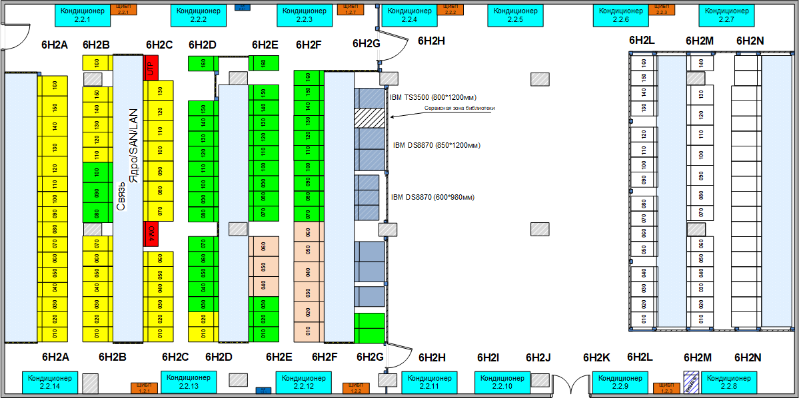

Рис. 13 – Схема размещения стоек в машзале

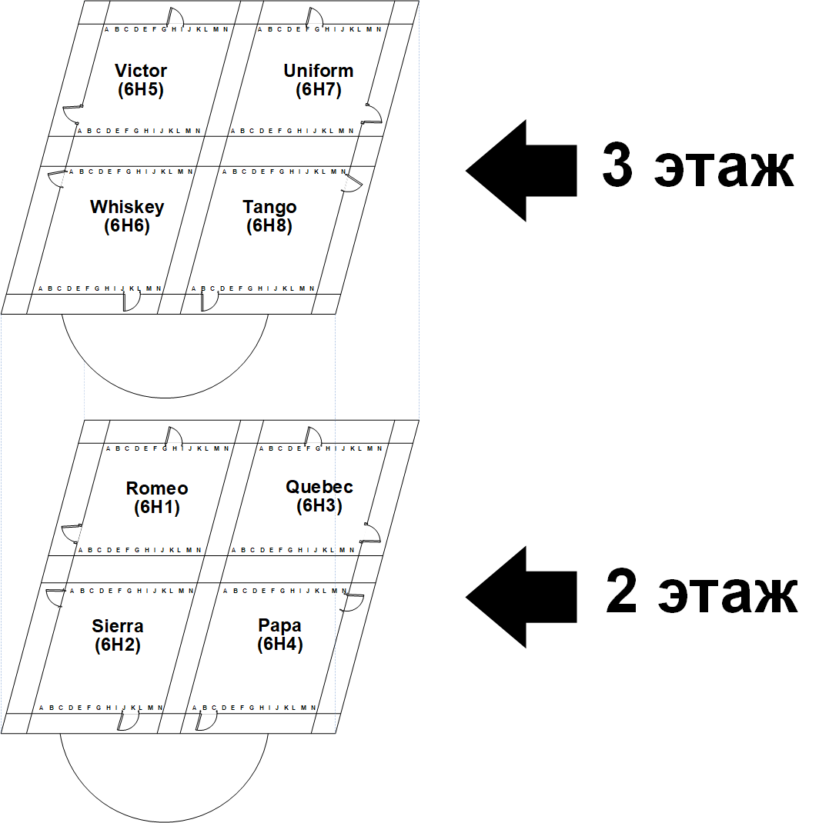
Рис. 15 – Сводная по этажам ЦОД

Конфигурация ПВВР

Табл. 22 – Общие настройки хост-серверов ESXi
Параметр | Значение | Описание
root password | <пароль>
IPv4 Address
Subnet Mask | 255.255.255.0
Default Gateway
Primary DNS Server
Alternate DNS Server
Hostname | По шаблону именования
Time Configuration > NTP Client | Enabled
Time Configuration > NTP Servers
NTP Startup Policy | Start and Stop with host
Processors > Hyperthreading | Enabled
Power Management > Active Policy | Balanced
Security Profile > Lockdown Mode | Disabled
Security Profile > Host Image Profile Acceptance Level | Partner Supported

Табл. 23 – Настройки кластера управления vSphere HA ЦОД
Параметр | Значение | Описание
Turn On vSphere HA | Enable
Turn On Proactive HA | Enable
Turn On vSphere DRS | Enable
VMware EVC | Enable – Intel “Skylake”
Swapfile location | Virtual machine directory
Default VM Compatibility | Use datacenter settings and host version
vSphere HA
Enable Host Monitoring | Да
Host Failure Response | Restart VMs
Host Isolation Response | Shut down and restart VMs
Datastore with PDL | Power off and restart VMs
All Paths Down (APD) Failure Response | Power off and restart VMS – Conservative restart policy
VM Monitoring | Disabled
Host failures cluster tolerates | 2
Admission Control Policy | Dedicated failover hosts = 2
Heartbeat Datastores | Automatically select datastores accessible form the host
vSphere DRS
Automation level | Fully automated
Migration Threshold | Apply priority 1, 2
Virtual Machine Automation | Enable
Power Management | Off
Memory Metric for Load Balancing | Enable
VM Anti-affinity rules
Name | vCenter | Серверы vCenter
Type | Separate Virtual Machines
Перечень ВМ | vc-dc9t  vc-dc9n  vc-dc9k3  vc-dc9k2
Name | Alpha DC | домен Alpha
Type | Separate Virtual Machines
Перечень ВМ | DC91  DC92
Name | Tau DC | домен Tau
Type | Separate Virtual Machines
Перечень ВМ | TAU-DC91  TAU-DC92
Name | Delta DC | домен Delta
Type | Separate Virtual Machines
Перечень ВМ | DELTA-DC91  DELTA-DC92

Табл. 24 – Установка VCSA 6.7
Параметр | Значение | Примечание
Stage 1 – OVA Deployment
Deployment type | Embedded PSC | Режим развертывания
HTTPS port | 443
User name | root
Password | <пароль>
VM name |  | имя ВМ VCSA
Deployment size | Large
Storage size | Large
Select datastore
Enable Thin disk mode | да
Type of database | Use an embedded database  (vPostgres)
Network
IP version | IPv4
IP assignment | static
System name |  | FQDN-имя сервера
IP address
Subnet mask or prefix length
Default gateway
DNS servers
Stage 2 – Appliance Setup
Time synchronization mode | Synchronize time with NTP
NTP servers
SSH access | Enabled | Enabled обязателен для vCenter HA
SSO domain name
SSO user name | administrator
SSO password | <пароль>
Site name

Табл. 25 – Настройка VCSA 6.7
Параметр | Значение | Примечание
Access
Local login | Enabled
SSH login | Enabled
Bash shell | Disabled
Networking - DNS
Configuration method | Use manual settings
Hostname
Preferred DNS server
Alternate DNS server
Search domains
Networking – nic0 IPv4
IP address
Subnet prefix length
Default gateway
Administration
Root password expires | No
Time zone | Europe/Moscow
Табл. 26 – Создание коммутатора VDS
Параметр | Значение | Описание
Name | <Шаблон именования VDS>
Select version | Distributed switch 6.6.0
Number of uplinks | 2
Network I/O Control | Enabled
Default port group | Disabled
Табл. 27 – Настройки коммутатора VDS
Параметр | Значение | Описание
MTU (Bytes) | 1500
Multicast filtering mode | Basic
Discovery protocol type | Cisco Discovery Protocol
Operation | Listen & Advertise
Network Protocol Profile
Name | NSX Controllers | Создание IP pool для NSX Controller
Network Associations | <порт-группа серверов управления>
IPv4 subnet | См. таблицу / mask | Маска должна обеспечивать количество: 3 IP-адреса
Gateway | См. таблицу
DNS server addresses | См. таблицу
Enable IP pool | Enable

Табл. 28 – Настройки интерфейсов VMkernel
Параметр / Интерфейс | vmk0 | vmk1 | vmk2
Описание | ESXi Management | vMotion #1 в рамках Multi NIC | vMotion #2 в рамках Multi NIC
Используемая группа портов | <VLAN ID>_mgmt | <VLAN ID>_vmotion1 | <VLAN ID>_vmotion2
TCP/IP stack | Default | vMotion | vMotion
Enabled services | Management | vMotion | vMotion
IPv6 settings | Disabled | Disabled | Disabled
MTU | 1500 | 1500 | 1500
Параметры настройки IP | Вручную | Вручную | Вручную

Табл. 29 – Конфигурация виртуальных порт-групп VDS
Параметр / Порт-группа | <VLAN ID>_mgmt | <VLAN ID>_vmotion1 | <VLAN ID>_vmotion2 | <VLAN ID>_srv | <VLAN ID>_vcenterha
Port binding | Ephemeral – no binding | Static binding | Static binding | Static binding | Static binding
Port allocation | Elastic | Elastic | Elastic | Elastic | Elastic
Number of ports | 128 | 128 | 128 | 128 | 128
Network resource pool | Default | Default | Default | Default | Default
Promiscuous Mode | Reject | Reject | Reject | Reject | Reject
MAC Address Changes | Reject | Reject | Reject | Reject | Reject
Forged Transmits | Reject | Reject | Reject | Reject | Reject
Ingress Traffic Shaping | Disabled | Disabled | Disabled | Disabled | Disabled
Egress Traffic Shaping | Disabled | Disabled | Disabled | Disabled | Disabled
VLAN
Load Balancing | Physical NIC load | Originating virtual port | Originating virtual port | Physical NIC load | Physical NIC load
Network Failure Detection | Link status only | Link status only | Link status only | Link status only | Link status only
Notify Switches | Yes | Yes | Yes | Yes | Yes
Failback | Yes | Yes | Yes | Yes | Yes
Active Uplinks | dvUplink1, dvUplink2 | dvUplink1 | dvUplink2 | dvUplink1, dvUplink2 | dvUplink1, dvUplink2
Standby Uplinks | - | dvUplink2 | dvUplink1 | - | -
NetFlow | Disabled | Disabled | Disabled | Disabled | Disabled
Traffic filtering and marking | Disabled | Disabled | Disabled | Disabled | Disabled
Block all ports | No | No | No | No | No

Табл. 30 – Cоздание Datastore Cluster
Параметр | Значение | Примечание
Datastore cluster name | <имя Datastore cluster>
Turn On Storage DRS | Enable
Storage DRS Automation
Cluster automation level | Fully Automated
Space balance automation level | Use cluster settings
I/O balance automation level | Use cluster settings
Rule enforcement automation level | Use cluster settings
Policy enforcement automation level | Use cluster settings
VM evacuation automation level | Use cluster settings
Storage DRS Runtime Settings
Enable I/O metric for SDRS recommendations | Enable
Space threshold | Utilized space = 80%
I/O latency threshold | 15 ms
Keep VMDKs together by default | Enable
No recommendations until utilization difference between source and destination is | 5%
Check imbalances every | 8 hours
I/O imbalance threshold | По умолчанию

Табл. 31 – Установка vROps 8.0
Параметр | Значение | Примечание
Virtual machine name | <имя ВМ>
Location | <datacenter \ folder> | Расположение ВМ
Compute resource | <datacenter \ cluster>
Configuration | Large
Virtual Disk format | Thin Provision
VM Storage Policy | Datastore Default
Destination datastore | <datastore name>
Destination network | <имя порт-группы>
Timezone | Europe/Moscow
Default Gateway | <IP-адрес>
Domain Name
Domain Search Path
Domain Name Servers | <IP-адрес>
Network 1 IP Address | <IP-адрес>
Network 1 Netmask | 255.255.255.0

Табл. 32 – Установка vROps Remote Collector
Параметр | Значение | Примечание
Name | <имя ВМ> | Имя vApp
Location | <datacenter name> | Расположение ВМ
Configuration | Remote Collector (Large)
Virtual Disk format | Thin Provision
VM Storage Policy | Datastore Default
Destination datastore | <datastore name>
Destination network | <имя порт-группы>
Timezone | Europe/Moscow
Default Gateway | <IP-адрес>
DNS | <IP-адрес>
Network 1 IP Address | <IP-адрес>
Network 1 Netmask | 255.255.255.0

Табл. 33 – Установка vROps Remote Collector – Initial Setup
Параметр | Значение | Примечание
vRealize Operations Manager Initial Setup | Expand an Existing Installation | Страница https://<IP-адрес vROps Remote Collector>
Node name | <имя ВМ>
Node type | Remote Collector
Master node IP address or FQDN | <FQDN>
Cluster administrator User name | admin | Невозможно изменить
Password | <пароль>

Табл. 34 – Создание группы коллекторов vROps
Параметр | Значение | Примечание
Name | <имя группы коллекторов> | Группа коллекторов для площадки ЦОД К2
Members | <Remote collector node name> | vROps Remote Collector на площадке ЦОД К2

Табл. 35 – Настройка vROps Remote Collector adapter
Параметр | Значение | Примечание
Display name | Remote Collector ReadOnly collect | Имя соединения
vCenter server | <FQDN> | Имя сервера vCenter
Credential Name
Credential User name |  | Учетная запись обеспечивает доступ vROps к объектам vCenter
Credential Password | <Пароль>
Enable Actions | Disable | vROps не применяет действия к объектам vSphere
Collectors/Groups | <имя группы коллекторов> | Группа коллекторов для площадки ЦОД К2
Objects to be alerted | All vSphere objects
Type of alerts to be enabled | Health, Risk, Efficiency
Configure Memory Capacity based on | vSphere Default
Enable vSphere Hardening Guide Alerts | No

Табл. 36 – Установка Log Insight 8.0
Параметр | Значение | Примечание
Virtual machine name | <Имя ВМ>
Location | <datacenter \ folder>
Compute resource | <datacenter \ cluster>
Configuration | Large
Virtual Disk format | Thick Provision Eager Zeroed
Destination datastore | <datastore name>
Destination Network | <Port group name>
IP protocol | IPv4
Customize template
Initial root password | <пароль>
SSH public key | нет
Hostname | <FQDN>
Network 1 IP Address | <IP-адрес>
Network 1 Netmask | 255.255.255.0
Default Gateway | <IP-адрес>
Domain Name Servers | <IP-адрес>
DNS searchpath
DNS domain | <domain>

Табл. 37 – Установка Log Insight Forwarder
Параметр | Значение | Примечание
Name | <Имя ВМ>
Location | <datacenter name>
Configuration | Medium
Virtual Disk format | Thick Provision Eager Zeroed
Destination datastore | <datastore name>
Destination Network | <Port group name>
IP protocol | IPv4
Customize template
Hostname | <FQDN>
Network 1 IP Address | <IP-адрес>
Network 1 Netmask | 255.255.255.0
Default Gateway | <IP-адрес>
DNS | <IP-адрес>
DNS searchpath
DNS domain | <domain>
Root Password | <пароль>
SSH public key | нет

Табл. 38 – Установка Log Insight Forwarder – Initial Setup
Параметр | Значение | Примечание
Choose Deployment Type | Start New Deployment
Username | admin | Невозможно изменить
Email | <адрес e-mail>
New password | <пароль>
License key | <ключ>
Email System Notification to | <адрес e-mail>
Send HTTP Post System Notifications To | -
Sync Server Time with | NTP server
NTP Servers | <IP-адрес>
SMTP Configuration
SMTP Server | <FQDN>
Port | 25
SSL (SMTPS) | нет | Включение SSL/TLS шифрования
STARTTLS Encryption | да
Sender | loginsight@domain | e-mail адрес отправителя
Username
Password

Табл. 39 – Настройка vSphere Integration для Log Insight Forwarder
Параметр | Значение | Примечание
Hostname | <vCenter FQDN>
Username
Password | <пароль>
Collect vCenter Server events, tasks, and alarms | да
Configure ESXi hosts to send logs to Log Insight | да

Табл. 40 – Настройка Log Insight Forwarder
Параметр | Значение | Примечание
root password | <пароль> | Пароль пользователя root в консоли, по умолчанию пустой.
General
Email System Notifications To | <Email>
Send HTTP Post System Notifications To | -
Send a notification when capacity drops below | 1 month
Session Timeout | 30 minutes
Always Use English | да
Enable User Impersonation | нет
Authentication
Enable Active Directory support | нет
Enable Single Sign-On | нет

Табл. 41 – Настройка пересылки логов для Log Insight Forwarder
Параметр | Значение | Примечание
Name | <имя получателя логов> | Log Insight на РЦОД
Host | <Log Insight FQDN> | FQDN-имя Log Insight РЦОД
Protocol | Ingestion API
Use SSL | да
Forward complementary tags | да
Port | 9543
Disk Cache | 200 MB
Worker Count | 8

Табл. 42 – Список открытых портов на хост-серверах ESXi
Описание | Порты | Протокол | Направление
Доступ по SSH | 22 | TCP | Inbound
Подключение к Web интерфейсу хостов | 80, 443 | TCP | Inbound
Подключение к консоли хостов | 902 | TCP | Inbound, Outbound
Агент vSphere HA | 8182 | TCP, UDP | Inbound, Outbound
Клиент NTP | 123 | UDP | Outbound
Клиент NFS | * | TCP | Outbound
Active Directory | 88, 123, 137, 139, 389, 445, 464, 3268, 51915 | TCP, UDP | Outbound
Сервер SNMP | 161 | UDP | Inbound
Клиент DNS | 53 | TCP, UDP | Outbound
Сервер CIM | 5988, 4989 | TCP | Outbound
vMotion | 8000 | TCP | Inbound, Outbound
High Availability | 8182 | TCP, UDP | Inbound, Outbound
Подключение к NSX Controller | 1234 | TCP | Outbound
Подключение к NSX Manager | 5671 | TCP | Outbound

Табл. 43 – Список открытых портов vROps Remote Collector
Источник | Назначение | Порт | Протокол | Описание
End-User Workstation | All Cluster Nodes | 22 | TCP | Enables SSH access to the vRealize Operations Manager vApp.
End-User Web Browser | All Cluster Nodes | 80 | TCP | Redirects to port 443.
End-User Web Browser | All Cluster Nodes | 443 | TCP | Used to access the vRealize Operations Manager Admin portal and the vRealize Operations Manager product user interface.
End-User Web Browser | Remote Collector | 443 | TCP | Remote Collector Admin user interface.
vCenter Server | All Cluster Nodes | 443, 22 | TCP | Used for the collection of metric data.
Remote Collector | All Cluster Nodes | 443 | TCP | Cluster nodes CASA.
Remote Collector | All Cluster Nodes | 6061, 10000-10010, 20000-20010 | TCP | GemFire locator and data.
Remote Collector | vCenter Servers | 443, 10443, 8443, 9443 | TCP | Data collection and access to vCenter Inventory Service
Remote Collector | DNS servers | 53 | TCP/UDP | Name resolution.
Remote Collector | NTP servers | 123 | UDP | Time synchronization.
All Cluster Nodes | Remote Collector | 443 | TCP | Remote Collector CASA and Admin user interface.
All Cluster Nodes | SMTP | 25 | TCP | Alert notifications.
All Cluster Nodes | LDAP | 389 | TCP | Lightweight Directory Access Protocol.
All Cluster Nodes | All Cluster Nodes | 25, 161, 5432, 10000-10010 | TCP | All cluster nodes should be on the same LAN with no firewall or NAT between them.
Master | Master Replica | 5432, 5433, 7001, 9042 | TCP | Replication of vital cluster information
All Cluster Nodes and Remote Collectors | LDAP servers | 389,686,3368,3369 | TCP | Required for LDAP authentication

Табл. 44 – Список открытых портов vRealize Log Insight Forwarder
Источник | Назначение | Порт | Протокол | Описание
Admin Workstation | Log Insight appliance | 22 (SSH) | TCP | Secure Shell connectivity
Admin Workstation | Log Insight appliance | 80 (HTTP) | TCP | Web interface
Admin Workstation | Log Insight appliance | 443 (HTTPS) | TCP | Web interface
System Sending Logs | Log Insight appliance | 514 (syslog) | UDP/ TCP | Syslog data
System Sending Logs | Log Insight appliance | 1514 (syslog) | TCP | Syslog data
Log Insight Appliance Web Service | Log Insight appliance Tomcat service | 9006-9007 (Tomcat) | TCP | Tomcat service
System Sending Logs | Log Insight appliance | 9240 (vAPI) | TCP | Log Insight application programming interface
Log Insight appliance Forwarder | Log Insight appliance | 9000 | TCP | vRealize Log Insight Ingestion API
Log Insight appliance Forwarder | Log Insight appliance | 9543 | TCP | vRealize Log Insight Ingestion API (SSL)
Log Insight Appliance | System sending logs | 111 (rpcbind) | UDP/ TCP | Service that converts RPC program numbers into universal addresses
Log Insight Appliance | System sending logs | 736 (rpcbind) | UDP | Service that converts RPC program numbers into universal addresses
Log Insight Appliance | NTP server | 123 (NTPD) | UDP | Provides NTP time synchronization
Log Insight Appliance | Log Insight Appliance | 16520-16580 (loginsight) | TCP | Log Insight service
Log Insight Appliance | Email server | 25 (SMTP) | TCP | Email notifications
Log Insight Appliance | Email server | 465 (SMTP) | TCP | Email notifications
Log Insight Appliance | Log Insight Appliance | 12543 (Postgre) | TCP | Database traffic

Информация о документе

Табл. 43 – Связанные документы
Код | Дата | Версия | Название документа, автор, описание
 |  | 1.8 | Техническое задание на создание ИТ-инфраструктуры ЦОД

Табл. 44 – История документа
Версия | Дата | Автор | Внесенные изменения
1.0 | 25.07.2019 | Нежданов И.В. | Создание документа

Формируется на этапе внедрения
Формируется на этапе внедрения
Необходимо создать правила в двух направлениях

